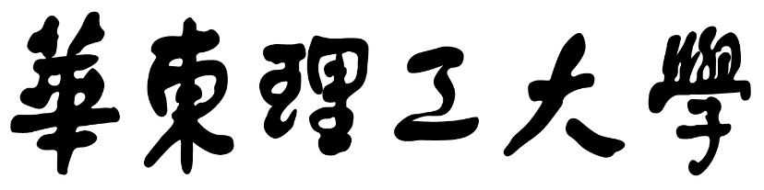

毕业论文(设计)
开题报告

题 目 基于 Isaac Sim的具身操作
数据采集与训练方法研究
学 院 信息科学与工程学院
系 别 自动化系
专 业 机器人工程
学 号 22013309
姓 名 孙明杰
导 师 周家乐

定稿日期： 年 月 日

基于 Isaac Sim的具身操作数据采集与训练方法研究
机器人222 孙明杰（22013309）
摘要：具身智能作为机器人领域的重要发展方向，其规模化训练高度依赖海量、高质量的环境交互数据。传统数据采集以人工遥操实体机器人为主，存在人力成本高、场景覆盖有限、设备易损耗等问题，严重制约了具身智能算法的迭代效率与实际落地。针对上述痛点，本研究基于 Isaac Sim 高保真仿真平台，结合 Franka 机械臂、智元灵巧手及夹爪等硬件，构建虚拟环境下的自动化数据采集方案，用以替代人工遥操与示教数据采集，并利用采集得到的虚拟数据开展强化学习等算法训练，对训练完成的模型进行筛选与真机部署验证。研究以拧螺丝、拧瓶盖、抓取物体等典型生活场景为验证任务，在虚拟环境中搭建高保真的机械臂 — 末端执行器 — 操作对象交互系统，开发自动化数据采集流程，批量获取机械臂关节运动、末端执行器力触觉反馈及场景状态等多模态数据。利用虚拟数据训练具身操作算法，并结合领域随机化提升模型的鲁棒性，有效降低人工标注与遥操的人力成本。后续将进一步拓展至工业装配、复杂操作、机器人运动等更多场景，探索模型的跨环境泛化能力，并将训练成熟的模型部署至 Franka 实体平台，验证虚拟数据训练的实际应用效果。本研究构建了 “虚拟建模 — 自动化数据采集 — 模型训练 — 真机部署” 的完整技术流程，为具身智能的低成本、规模化训练提供了可行方案，也为虚拟数据与真实场景的融合应用提供了工程参考，具有重要的学术价值与工程实践意义。
关键词：Isaac Sim，具身智能，虚拟数据采集，Sim-to-Real，强化学习

1 研究背景

1.1 具身智能的发展现状与技术需求
随着人工智能技术向物理世界深度渗透，具身智能已成为机器人领域的研究热点与核心发展方向。^{[1]}具身智能的核心内涵是让智能体通过与周围环境的实时感知、交互与决策，自主完成特定任务目标，其应用场景已从传统的工业装配、仓储分拣拓展至家庭服务、医疗辅助、精密制造等多个领域。与传统的感知智能不同，具身智能强调 “在交互中学习、在学习中交互”，对训练数据的规模、多样性、真实性和时序连贯性提出了极高要求。^{[2]}
机械臂作为具身智能的核心执行载体，其操作能力的强弱直接决定了具身智能系统的应用效果。^{[3]}Franka 机械臂凭借其高精度的力控性能、灵活的运动范围和开放的控制接口，已成为科研领域和工业场景中具身智能研究的主流硬件平台；智元灵巧手则以多自由度、高灵敏度的触觉感知能力，为复杂物体操作提供了可能；而机械臂原生夹爪则在简单抓取任务中具备高效、稳定的优势。将这三类硬件资源有机结合，能够覆盖从简单抓取到复杂旋拧的多种具身操作任务，为具身智能算法的训练与验证提供了全面的硬件支撑。^{[7]}
然而，具身智能的规模化发展始终面临着数据采集的瓶颈。^{[15,18]}算法需要学习不同场景下的操作策略、应对不同物体的物理特性、适应不同环境的干扰因素，这就要求训练数据能够涵盖丰富的场景类型、物体形态和操作工况。传统的数据采集模式难以满足这些需求，如何高效、低成本地获取海量高质量的具身操作数据，已成为制约具身智能技术落地的关键问题。

1.2 传统数据采集模式的痛点分析
传统的具身操作数据采集主要依赖人工遥操实物机器人完成，这种模式在实际应用中存在诸多难以规避的痛点。^{[2,15]}人力成本高昂是最为突出的问题之一，具身操作数据的采集需要专业的操作人员熟练掌握机器人的控制逻辑、操作技巧和任务要求，通过手动控制机械臂完成每一次交互动作并记录数据。对于复杂任务，单次数据采集可能需要数分钟甚至数十分钟，而算法训练往往需要数万甚至数十万条数据样本，这意味着需要投入大量的人力成本，且采集周期漫长，严重影响算法的迭代效率。^{[7,18]}
场景覆盖有限也是传统数据采集模式的重要缺陷。^{[8,9]}在实物场景中，操作对象的类型、形态、材质难以快速更换，环境条件的调整也受到物理空间和硬件资源的限制，无法快速模拟极端工况、多样化物体组合等复杂场景。例如，在训练机械臂拧螺丝任务时，难以在短时间内获取不同规格、不同锈蚀程度螺丝的操作数据；在抓取任务中，也无法快速切换不同形状、重量、表面粗糙度的物体，导致采集的数据多样性不足，训练出的算法泛化能力较弱。
此外，频繁的实物操作还会带来设备损耗风险。机械臂的关节、末端执行器的夹持机构在长期、高频的操作中会出现磨损、老化等问题，尤其是在涉及力控的复杂操作中，过大的接触力可能导致机械结构变形、传感器精度下降，增加设备维护和更换的成本。同时，实物操作过程中还可能出现操作失误导致的设备碰撞、操作对象损坏等情况，进一步提高了数据采集的成本与风险。^{[14,15]}

1.3 虚拟数据采集的技术优势与应用前景
基于仿真平台的虚拟数据采集技术为解决传统数据采集的痛点提供了可行路径，成为近年来具身智能领域的研究热点。虚拟数据采集依托高保真的仿真平台，通过构建虚拟的机械臂、操作对象和环境模型，模拟真实的物理交互过程，能够快速、批量地生成海量数据，从根本上解决了传统数据采集人力成本高、周期长的问题。^{[11]}
Isaac Sim 作为 NVIDIA 推出的专业机器人仿真平台，具备强大的物理引擎和高保真的可视化效果，能够精准模拟机械臂的运动学特性、力触觉反馈机制以及物体的物理属性（如质量、弹性、摩擦系数等）。通过在 Isaac Sim 中搭建虚拟场景，可实现操作对象的快速更换、环境参数的灵活调整，轻松模拟多样化的操作场景和极端工况，大幅提升数据的多样性。同时，虚拟场景中的操作不会对硬件设备造成任何损耗，也无需担心操作失误带来的风险，显著降低了数据采集的成本。
虚拟数据采集还具备高度的灵活性和可扩展性。研究人员可以根据算法训练的需求，自定义数据采集的内容、频率和场景参数，采集机械臂关节角度、关节速度、末端执行器力反馈、操作对象位置姿态等多维度数据，形成多模态的训练数据集。此外，虚拟数据还可以与真实数据结合使用，通过少量真实数据校准虚拟数据，缓解虚拟与真实场景之间的差异（Sim2Real 差距），进一步提升算法的训练效果。
随着仿真技术的不断发展，虚拟数据采集在具身智能领域的应用前景日益广阔。通过虚拟数据采集与训练，能够大幅降低具身智能算法的研发成本、缩短研发周期，为算法的快速迭代提供支撑。^{[9]}本研究基于 Isaac Sim 平台构建虚拟数据采集与训练体系，正是利用虚拟技术的优势，探索具身智能低成本、高效率的训练路径，为具身智能技术的规模化落地奠定基础。

2 文献综述

2.1 具身智能研究现状
具身智能的概念最早由认知科学家 Brooks 于 1991 年提出，核心观点是 “智能是具身的，无法脱离物理身体与环境交互而存在”，这一思想打破了传统人工智能 “重认知、轻交互” 的研究范式。随着深度学习与机器人技术的融合，具身智能在 2010 年后进入快速发展期，逐步成为机器人领域的核心研究方向，其内涵被拓展为 “智能体通过感知 - 决策 - 执行的闭环交互，自主完成复杂物理任务的能力”，目前已在机械臂操作、自主导航、人机协作等领域形成规模化研究热潮。^{[1]}
国外研究起步早，已构建从理论突破到工程落地的完整体系。^{[17]}基础理论层面，Google DeepMind 团队是行业标杆，2018 年推出的 RoboCat 通过跨 4 种机器人、200 余项任务的大规模模仿学习，实现了模型的强泛化能力，为具身智能的通用化提供了核心范式；2023 年升级发布的 RT-2 更是突破性地将视觉 - 语言模型与机器人控制融合，完成 “自然语言指令 - 视觉感知 - 机械臂操作” 的端到端推理，成为通用具身智能的里程碑成果。^{[17]}操作策略学习领域，斯坦福大学 Levine 团队长期引领方向，2018 年提出的 DAgger 算法通过迭代收集专家数据优化策略，有效解决了模仿学习中的分布偏移问题；2022 年提出的 IQL（Implicit Q-Learning）算法，大幅提升了强化学习在稀疏奖励场景下的收敛效率，被广泛应用于机械臂复杂操作任务。此外，MIT 的 CSAIL 实验室 2021 年提出的 “Neuro-Symbolic” 具身智能框架，将符号推理与深度学习结合，在积木搭建、家具组装等任务中实现了更高的逻辑推理能力；伯克利大学 2023 年发布的 Barkour 基准，为四足机器人具身运动提供了统一的评估标准，推动了移动类具身智能的标准化研究。
国内研究虽起步稍晚，但在政策支持与市场需求驱动下发展迅猛，形成了 “理论追赶、应用突围” 的格局。基础研究方面，清华大学张钹院士团队 2020 年提出 “物理世界的智能” 理论框架，强调具身智能需融合物理先验知识与数据驱动方法，为国内研究指明了方向；北京大学王亦洲团队 2022 年提出的 “具身视觉 Transformer”（E-ViT），通过引入环境交互注意力机制，显著提升了视觉感知与操作决策的协同效率。应用研究领域成果尤为突出，华为云 2023 年发布的盘古机器人大模型，基于千亿级参数训练，实现了工业装配、家庭服务等多场景的具身操作适配；字节跳动 2024 年推出的 “ByteRobot” 系统，通过多模态大模型与机械臂的深度融合，在快递分拣、商品包装等任务中达成 95% 以上的操作成功率。此外，中科院自动化所、上海交通大学等科研机构在强化学习算法优化、人机协作安全机制等细分方向也取得重要进展，如上海交大 2023 年提出的自适应奖励强化学习算法，在机械臂柔性抓取任务中收敛速度提升 40%，相关技术已初步应用于工业生产。
具身智能的核心技术体系已逐步成型，其中操作策略学习、多模态感知融合是两大核心方向。操作策略学习领域，模仿学习、强化学习、无监督学习三足鼎立：模仿学习以 Levine 团队的 DAgger、Google 的 RoboCat 为代表，通过学习人类示范数据快速获取任务策略，适用于结构化场景；强化学习凭借 IQL、PPO 等算法，通过智能体与环境交互自主优化策略，泛化能力更强，但存在数据需求大、收敛慢的痛点；无监督学习则以无标注数据挖掘内在规律，降低对人工标注的依赖，如 2022 年 Facebook AI 提出的 Self-Supervised Robotics 算法，但目前在复杂任务中性能仍需提升。^{[4]}多模态感知融合方面，视觉、力触觉、听觉等传感器数据的融合技术日趋成熟，2021 年 NVIDIA 提出的多模态融合 Transformer，实现了视觉图像、力反馈信号的端到端特征融合，为精准操作提供了感知支撑；2023 年 Intel 发布的 RealSense D455 深度相机，进一步降低了多模态数据采集的硬件门槛，推动了具身智能的普及化研究。^{[5]}

2.2 虚拟数据采集技术研究现状
虚拟数据采集技术作为解决具身智能 “数据瓶颈” 的核心手段，自 2015 年后随着高保真仿真平台的兴起快速发展，其核心价值在于通过仿真场景批量生成高质量交互数据，替代传统人工遥操采集模式，大幅降低数据获取成本，已成为计算机视觉、机器人学领域的研究热点。^{[18]}
国外在虚拟数据采集技术上占据先发优势，形成了 “平台 - 方法 - 应用” 的完整生态。仿真平台方面，NVIDIA 于 2019 年推出的 Isaac Sim 凭借高保真物理引擎、GPU 加速渲染等优势，成为具身智能虚拟数据采集的主流平台，其支持的 URDF 模型导入、物理参数精准校准等功能，可精准模拟机械臂运动学与动力学特性，目前已被 Google、MIT 等机构广泛用于机械臂操作数据采集；Mujoco 作为轻量化仿真平台，以高效的物理计算能力著称，2018 年被 DeepMind 收购后开源，其简洁的接口设计使其成为强化学习算法快速验证的首选工具，在机械臂控制、运动规划等研究中应用广泛；Gazebo 作为开源仿真平台，凭借丰富的模型库和灵活的插件机制，在多机器人协同、自主导航等场景的数据采集中占据重要地位。^{[14]}
虚拟数据生成方法方面，国外研究已从单一场景建模向自动化、高精度方向演进。场景建模领域，2018 年斯坦福大学提出的 “CAD2Sim” 技术，实现了从 CAD 模型到仿真场景的自动化转换，大幅提升了场景构建效率；^{[11]}2021 年 MIT 提出的 “Neural Radiance Fields（NeRF）+ 物理引擎” 融合方案，进一步提升了虚拟场景的视觉与物理保真度。物理仿真精度优化方面，2020 年加州大学伯克利分校通过 “物理参数校准网络”，将虚拟与真实场景的力反馈误差降低至 5% 以内；2022 年 Google 提出的 “Domain Randomization++” 技术，通过随机化场景物理参数、光照条件等，生成多样化训练数据，为 Sim2Real 迁移奠定基础。数据自动化采集方面，2019 年 NVIDIA 发布的 Isaac Gym 平台，支持数千个并行仿真环境的批量数据采集，将机械臂抓取数据的采集效率提升 100 倍；^{[8,9]}2023 年 DeepMind 提出的 “AutoCollect” 算法，实现了基于任务进度的自适应数据采集，进一步提升了数据利用率。
国内虚拟数据采集技术研究聚焦于 “平台适配” 与 “方法创新”，在工程落地方面表现突出。仿真平台应用与二次开发领域，清华大学 2021 年基于 Isaac Sim 开发了具身智能专用仿真工具包，优化了机械臂操作场景的物理仿真精度；哈尔滨工业大学 2022 年针对 Mujoco 的轻量化需求，提出了物理引擎加速方案，使数据采集速度提升 60%。虚拟数据生成方法创新方面，中科院自动化所 2022 年提出的 “虚实融合数据增强” 技术，通过少量真实数据校准虚拟数据，有效缓解了 Sim2Real 差距；上海交通大学 2023 年提出的 “任务导向型数据采集” 算法，可根据算法训练需求自适应生成数据，降低了冗余数据比例。应用层面，华为 2023 年基于 Isaac Sim 构建了工业机械臂虚拟数据采集系统，已应用于精密装配任务的算法训练；字节跳动 2024 年发布的虚拟数据采集平台，支持生活服务机器人多场景数据生成，数据规模已达千万级。
虚拟数据的应用场景已从单一任务拓展至多领域，其中具身智能算法训练是核心应用方向。研究表明，经过领域随机化、域适应等技术优化的虚拟数据，可有效提升算法的真实场景性能：2020 年 Peng 等人通过动力学随机化技术，将虚拟数据训练的机械臂控制算法部署至真机，抓取成功率达 89%；^{[8,9]}2022 年 Bousmalis 等人利用虚拟数据训练的深度学习模型，在真实场景中的目标检测精度与真实数据训练的模型相差仅 3%。在具身智能领域，虚拟数据已广泛用于机械臂抓取、装配、导航等任务的算法训练，如 2023 年 NVIDIA 基于 Isaac Sim 生成的大规模抓取数据集，使机械臂的未知物体抓取成功率提升至 92%，充分验证了虚拟数据采集技术的实用价值。

2.3 具身智能算法研究现状
具身智能算法是实现 “感知 - 决策 - 执行” 闭环的核心，涵盖操作策略学习、Sim2Real 迁移、多模态融合推理等关键技术，其中强化学习、模仿学习等操作策略算法与 Sim2Real 迁移技术是当前研究的重点与热点。
强化学习作为具身智能的核心算法之一，自 2015 年 Mnih 等人提出 DQN 算法以来快速发展，已成为智能体自主学习操作策略的主流方法。国外研究在算法效率与泛化能力上持续突破：2017 年 Schulman 等人提出的 PPO（Proximal Policy Optimization）算法，通过近端策略优化解决了传统强化学习的训练不稳定问题，目前已成为具身智能领域的基准算法，被广泛用于机械臂操作、机器人导航等任务；2020 年 Fujimoto 等人提出的 TD3（Twin Delayed DDPG）算法，通过双 Critic 网络与延迟策略更新，提升了连续动作空间下的训练稳定性；2022 年 Google DeepMind 提出的 IQL 算法，在稀疏奖励场景中表现突出，将机械臂复杂装配任务的收敛速度提升 3 倍。此外，强化学习与深度学习的融合不断深化，2023 年 OpenAI 提出的 “GPT-4 + 强化学习” 框架，实现了自然语言指令到机器人操作策略的映射，进一步提升了具身智能的通用性。^{[12,13]}
国内在强化学习算法优化与工程应用上成果显著：清华大学 2021 年提出的自适应奖励强化学习算法，通过动态调整奖励函数，解决了稀疏奖励场景下的训练低效问题；北京大学 2022 年提出的多任务强化学习算法，实现了单一模型对抓取、拧动、搬运等多任务的适配；工程应用方面，华为 2023 年将 PPO 算法与工业机械臂结合，在精密零件装配任务中达成 98% 的操作精度；^{[5]}大疆创新 2024 年基于强化学习开发的无人机自主避障算法，已应用于消费级无人机产品。
模仿学习凭借 “快速学习人类示范策略” 的优势，在具身智能结构化场景中应用广泛。国外研究聚焦于示范数据效率与策略泛化能力：2018 年 Levine 团队提出的 DAgger 算法，通过迭代收集专家数据修正策略，解决了模仿学习中的分布偏移问题，成为模仿学习的经典框架；2020 年 Google 提出的 “Behavior Cloning from Observation” 算法，仅需观察人类操作的视觉数据即可学习策略，降低了对示范数据的要求；2023 年 MIT 提出的 “Few-Shot Imitation Learning” 算法，仅需少量人类示范即可快速适配新任务，进一步提升了模仿学习的实用性。
国内模仿学习研究侧重 “跨场景迁移” 与 “工程落地”：中科院自动化所 2022 年提出的迁移模仿学习算法，实现了从虚拟场景示范到真实场景操作的高效迁移；上海交通大学 2023 年基于模仿学习开发的机械臂教学系统，已应用于工业机器人培训；字节跳动 2024 年发布的 “ByteImitate” 平台，支持多模态示范数据的快速处理与策略学习，进一步降低了模仿学习的应用门槛。
Sim2Real 迁移技术是解决 “虚拟数据训练模型适配真实场景” 的关键，也是具身智能算法落地的核心瓶颈。国外研究形成了 “领域随机化、域适应、虚实融合” 三大技术路径：2018 年 Peng 等人提出的动力学随机化技术，通过随机调整虚拟场景的物理参数，使模型学习通用特征，将机械臂控制算法的 Sim2Real 迁移成功率提升至 85%；2020 年 Bousmalis 等人提出的域适应算法，通过对抗训练缩小虚拟与真实数据的分布差异；2023 年 NVIDIA 提出的 “虚实融合训练” 方案，将少量真实数据与大量虚拟数据结合，进一步提升了模型的真实场景性能。
国内在 Sim2Real 技术上的研究紧密结合实际应用场景：清华大学 2021 年提出的 “物理参数校准 + 领域随机化” 融合方案，将机械臂抓取任务的 Sim2Real 迁移误差降低至 3%；哈尔滨工业大学 2022 年基于域适应网络，实现了虚拟数据训练的导航算法在真实场景中的精准部署；工业应用方面，格力电器 2023 年将 Sim2Real 技术应用于工业机械臂装配任务，使算法部署周期缩短 60%，大幅降低了研发成本。

2.4 研究缺口与本研究定位
尽管具身智能、虚拟数据采集、算法优化等领域的研究已取得显著进展，但面向实际工程应用，仍存在三大核心研究缺口，为本文研究提供了明确的切入点。
首先，现有虚拟数据采集研究多聚焦于单一任务或单一智能体，缺乏对多任务、多场景的适配能力。^{[11]}当前主流虚拟数据采集方案多针对固定任务（如单一物体抓取）设计，数据生成逻辑与场景绑定紧密，难以快速适配拧螺丝、拧瓶盖、抓水果等多类型任务；同时，多数研究未考虑任务切换过程中的数据关联性，导致模型泛化能力受限，无法满足具身智能系统的多任务需求。此外，现有方案对多模态数据的同步采集与融合处理关注不足，难以支撑 “视觉 - 力触觉 - 运动” 多维度协同的操作算法训练。
其次，Sim2Real 迁移仍存在未解决的技术瓶颈。尽管领域随机化、域适应等技术已得到广泛应用，但在复杂具身操作任务中，虚拟场景难以完全模拟真实环境的物理特性（如物体表面摩擦系数的动态变化）、环境干扰（如光照波动、机械振动）等因素，导致虚拟数据训练的算法在真机部署时性能下降明显。现有研究多侧重于算法层面的优化，缺乏对 “虚拟场景建模 - 数据采集 - 算法训练 - 真机适配” 全流程的协同优化，难以从根源上缩小 Sim2Real 差距。
最后，具身智能研究存在 “重算法、轻落地” 的倾向，缺乏完整的工程化技术体系。现有研究多聚焦于算法模型的设计与仿真验证，对模型从虚拟场景到真机部署的适配流程、性能评估标准等关注不足；同时，针对本科毕设等工程实践场景，缺乏 “低成本、易实现、可落地” 的技术方案，多数研究依赖大型科研团队的算力与硬件资源，难以被学生群体复现。
基于上述研究缺口，本研究定位为 “面向工程落地的具身智能虚拟数据采集与算法训练体系构建”，核心目标是搭建一套低成本、可复现、全流程的技术方案。研究以 Isaac Sim 为仿真平台，选取拧螺丝、拧瓶盖、抓水果等典型生活场景为验证载体，开发多任务适配的自动化虚拟数据采集系统，实现关节运动、力触觉、视觉等多模态数据的同步采集；基于 PPO 强化学习算法，利用虚拟数据训练具身操作策略，结合领域随机化技术优化 Sim2Real 迁移效果；最终完成模型的 Franka 真机部署与性能验证，形成 “虚拟场景构建 - 数据采集 - 算法训练 - 真机部署” 的完整技术流程。本研究不追求算法的理论突破，而是聚焦工程落地性，为本科阶段的具身智能研究提供可复现的技术方案，同时为小型科研团队开展相关研究提供低成本参考路径。

3 技术路线
具身智能的规模化训练高度依赖海量高质量的环境交互数据，传统人工遥操与示教模式存在人力成本高昂、场景覆盖有限、设备损耗风险突出等痛点，严重制约了具身智能算法的迭代效率与落地进程。本研究以解决上述核心痛点为目标，基于 Isaac Sim 高保真仿真平台，结合 Franka 机械臂、智元灵巧手及原生夹爪等硬件资源，形成虚拟场景构建 - 虚拟场景数据采集 - 数据集处理 - 算法训练 - 性能评估 - 真机部署的完整技术流程，整体流程如图 3-1 所示。
图3-1 研究技术路线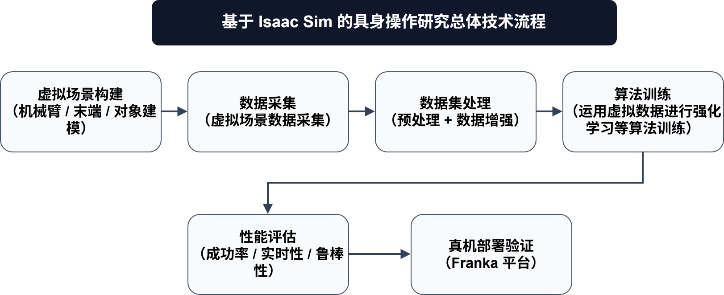
整体思路是：通过 Isaac Sim 完成 Franka 机械臂、末端执行器与操作对象的 URDF 建模与参数校准，构建高保真虚拟交互场景；在虚拟场景中开发自动化数据采集流程，替代传统人工遥操与示教，批量获取多模态交互数据；对采集数据进行预处理与增强，构建标准化训练数据集；基于强化学习等算法，利用虚拟数据训练具身操作策略，结合 Sim2Real 技术缓解虚拟与真实场景的差异；从操作成功率、实时性、鲁棒性等维度完成性能评估，最终将训练成熟的模型部署至 Franka 真机平台，验证虚拟数据训练的实际应用效果，为具身智能低成本训练提供工程参考。

3.1 虚拟场景构建
虚拟场景是虚拟数据采集与算法训练的核心基础，其保真度直接决定虚拟数据质量与后续 Sim2Real 迁移效果。^{[9]}本研究基于 Isaac Sim 平台，以 URDF 模型为核心，完成机械臂、末端执行器与操作对象的精准建模与参数校准，实现与真实硬件一致的物理交互特性，其详细流程如图 3-2所示。
图 3-2 虚拟场景构建流程
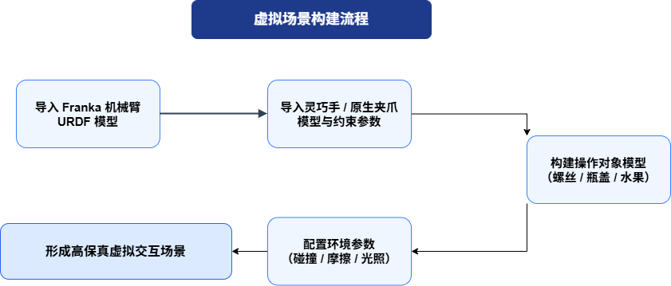
首先，导入 Franka 机械臂的标准 URDF 模型，根据真机的运动学与动力学参数（如 7 个自由度的关节极限、关节刚度、关节扭矩传感器精度、重力补偿参数等）进行逐项校准，确保虚拟机械臂的关节运动范围、力反馈特性、轨迹跟踪精度与真机完全一致。同时，导入智元灵巧手或 Franka 原生夹爪的 URDF 模型，配置灵巧手的手指自由度、关节约束、触觉传感器采样频率，以及夹爪的夹持范围、最大夹持力、开合速度等参数，实现不同末端执行器的灵活切换与协同控制。
其次，构建操作对象与环境模型：针对拧螺丝、拧瓶盖、抓水果等初始验证任务，导入对应物体的 URDF 或 USD 模型，精准设置其物理属性（质量、惯性张量、弹性系数、摩擦系数等），模拟真实物体的力学特性；搭建桌面操作场景，配置虚拟地面、光照条件、背景环境等参数，模拟真实操作环境。通过 Isaac Sim 的物理引擎，完成机械臂、末端执行器与操作对象的碰撞检测、力反馈交互等仿真配置，确保虚拟场景能够精准复现真实操作中的物理交互过程。

3.2 虚拟场景下自动化数据采集
传统人工遥操与示教数据采集模式效率低、成本高，无法满足算法规模化训练需求。本研究在 Isaac Sim 虚拟场景中开发自动化数据采集系统，实现无人干预的批量数据采集，完全替代人工遥操与示教，高效获取多模态交互数据。^{[14]}
系统核心分为自动化交互逻辑设计与多模态数据记录两大模块。自动化交互逻辑针对不同操作任务，定制标准化操作流程：拧螺丝任务设计 “机械臂初始位姿 - 移动至螺丝上方 - 末端对准 - 旋转拧紧 - 复位” 的完整闭环流程；拧瓶盖任务设计 “夹爪固定瓶身 - 灵巧手抓取瓶盖 - 旋转拧开 - 复位” 流程；抓水果任务设计 “机械臂移动至目标区域 - 姿态调整 - 末端抓取 - 移动至目标位置释放” 流程。在各流程中引入参数随机化策略，随机调整操作速度、夹持力度、操作对象初始位置与姿态、环境光照等参数，模拟多样化操作工况，提升数据多样性与模型泛化能力。
多模态数据记录模块以时间戳为索引，同步采集四类核心数据：①Franka 机械臂关节运动数据，包括关节角度、关节速度、关节扭矩、末端位姿等；②末端执行器力触觉数据，包括智元灵巧手的手指接触力、压力分布，以及原生夹爪的夹持力数据；③操作对象状态数据，包括对象的位置、姿态、运动轨迹、受力状态等；④场景视觉数据，通过虚拟相机采集 RGB 图像、深度图像，为视觉感知模块提供数据支撑。所有数据以结构化格式存储，确保时序一致性与可追溯性。
其具体流程如下，如图3-3：
图 3-3 虚拟场景数据采集
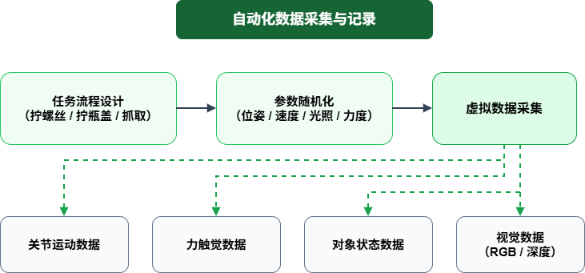

3.3 数据集处理
采集的原始虚拟数据存在冗余、异常值等问题，需通过预处理与增强构建高质量训练数据集，为算法训练提供可靠支撑。
首先，进行数据清洗与标准化：通过异常值检测算法（如基于统计的 3σ 原则、孤立森林算法），剔除传感器故障、操作失败、数据缺失等异常样本；对不同类型的数据进行标准化处理，将关节角度、力反馈等数据映射至 [0,1] 或 [-1,1] 的统一数值范围，消除量纲差异；提取数据关键特征，如机械臂关节运动轨迹特征、力反馈变化趋势特征、操作对象姿态变化特征等，形成结构化基础数据集。
其次，进行数据增强以缓解模型过拟合：针对视觉数据，采用随机水平翻转、小角度旋转（-5°~5°）、随机平移（±5 像素）、亮度 / 对比度调整等增强策略，模拟真实操作中的视觉干扰；针对运动与力触觉数据，添加微小噪声（如关节角度噪声、力反馈噪声），模拟真实硬件的传感器误差，提升模型鲁棒性。最终将预处理后的数据集按 8:1:1 比例划分为训练集、验证集、测试集，测试集包含不同任务、不同操作对象的样本，用于评估模型的泛化能力。

3.4 具身操作算法训练
本研究基于强化学习算法，利用虚拟数据集训练具身操作策略，结合 Sim2Real 技术缓解虚拟与真实场景的差异，确保模型能够适配真机操作需求。
算法选型方面，采用深度强化学习（DRL） 作为核心训练框架，选取 PPO（Proximal Policy Optimization）算法作为基础算法，该算法具备训练稳定、样本效率高、适配连续动作空间等优势，适合具身操作任务。^{[4]}以机械臂末端位姿、关节状态、力触觉反馈、视觉图像为状态输入，以机械臂关节运动指令、末端执行器控制指令为动作输出，以操作成功率、轨迹跟踪精度、力控稳定性为奖励信号，构建强化学习训练环境。
训练过程分为两个阶段：一、虚拟数据预训练阶段，利用预处理后的虚拟数据集对模型进行离线预训练，学习基础操作策略，快速收敛至可行解；二、Sim2Real 适配阶段，引入领域随机化技术，在虚拟场景中随机调整物理参数（如物体摩擦系数、机械臂关节噪声）、环境参数（如光照强度），生成多样化增强样本，迫使模型学习通用操作特征；同时采集少量真机操作数据^{[10]}，通过域适应算法（如迁移学习、对抗性训练）对预训练模型进行微调，进一步缩小虚拟与真实场景的差距，提升模型在真机上的适应性。

3.5 算法性能评估
为验证虚拟数据训练模型的有效性，本研究从操作成功率、操作精度、实时性、鲁棒性四个维度构建综合评估体系，全面评估模型性能。
操作成功率是核心指标，统计不同任务、不同操作对象下模型完成任务的比例，取值范围为 0~1，越接近 1 表示操作越稳定。操作精度通过测量机械臂末端位置误差、力控误差、轨迹跟踪误差等参数进行评估，例如在拧螺丝任务中，测量螺丝的拧紧力矩误差和同轴度误差；在抓水果任务中，测量抓取后水果的姿态偏差。
实时性评估针对具身操作的实时交互需求，统计单步操作从指令下发到动作完成的平均处理时间，要求单步处理时间≤0.1s，满足实际操作的实时性需求。鲁棒性评估通过引入干扰因素（如轻微物体位置偏移、环境光照变化、操作对象材质变化），测试模型的操作成功率与精度变化，以指标变化率衡量鲁棒性，变化率越小表示模型鲁棒性越强。
同时，设计对比实验，将本研究虚拟数据训练的模型与传统人工遥操数据训练的模型进行性能对比，从数据采集成本、训练周期、操作性能三个维度，验证虚拟数据采集与训练方案的优越性。

3.5 真机部署与 Sim2Real 验证
真机部署是验证研究成果实际应用价值的关键环节，核心目标是将虚拟场景训练成熟的模型部署至 Franka 真机平台，完成 Sim2Real 验证。
首先，完成虚拟模型与真机的参数适配：对 Franka 真机的运动学、动力学参数进行重新校准，确保与虚拟模型参数一致；将强化学习模型的控制指令转换为 Franka 真机可识别的 ROS 话题或 SDK 指令格式，搭建上位机与真机的通信链路，实现数据实时传输与指令下发；调试末端执行器的切换逻辑，确保智元灵巧手与原生夹爪能够灵活切换，适配不同操作任务。
其次，在真机平台上开展性能验证，重复虚拟场景中的评估流程，对比虚拟训练模型与真机实际操作的性能差异，分析 Sim2Real 迁移效果；针对真机操作中出现的精度下降、鲁棒性不足等问题，通过采集少量真机数据对模型进行二次微调，进一步优化模型性能。最终验证虚拟数据训练模型在真实场景中的可行性与有效性，为具身智能的工业化应用提供工程实践参考。

4 进度安排
本毕业设计进度安排如表4-1所示:
表4-1进度安排
周次 | 任务
第1~4周 | 查阅具身智能、虚拟数据采集、强化学习、Sim2Real 等相关领域文献，学习 Isaac Sim 场景建模、Franka 机械臂控制等基础知识；同步完成外文文献筛选、精读与翻译，并结合研究内容梳理技术路线，撰写开题报告。
第5～6周 | 在前期资料调研和方案论证基础上，进一步完善研究思路与实验方案，完成开题答辩前的各项准备工作
第7周 | 参加毕业论文小组开题答辩，并根据答辩意见对研究内容、技术路线及实施方案进行修改完善。
第8周 | 提交开题报告终稿，明确后续研究任务；在 Isaac Sim 中完成 Franka 机械臂、智元灵巧手与操作对象的 URDF 导入与参数校准，初步搭建虚拟操作场景。
第9-10 周 | 开发自动化数据采集系统，实现关节运动、力触觉、对象状态、视觉等多模态数据的同步采集与存储，并完成数据预处理与增强。
第11-12 周 | 搭建基于 PPO 的强化学习训练框架，利用虚拟数据集开展模型预训练；引入领域随机化等方法提升模型泛化能力，缓解 Sim2Real 差距。
第13-14 周 | 开展多维度实验评估，对比虚拟数据训练与人工遥操训练模型在操作成功率、精度、实时性和鲁棒性等方面的表现；同时推进模型在 Franka 真机平台上的参数适配与验证。
第16-17周 | 根据查重结果、盲审意见及导师反馈，对论文内容进行修改完善，补充实验结果，优化论文结构、语言表达与排版格式，形成论文定稿。
第18周 | 准备毕业论文答辩 PPT 及相关演示材料，参加毕业论文答辩。

5 参考文献
[1] BROOKS R A. Intelligence without representation [J]. Artificial Intelligence, 1991, 47(1-3): 139-159.
[2] ARGALL B D, CHERNOVA S, VELOSO M, et al. A survey of robot learning from demonstration [J]. Robotics and Autonomous Systems, 2009, 57(5): 469-483.
[3] LEVINE S, FINN C, DARRELL T, et al. End-to-End Training of Deep Visuomotor Policies [J]. Journal of Machine Learning Research, 2016, 17(39): 1-40.
[4] ROSS S, GORDON G J, BAGNELL D. A Reduction of Imitation Learning and Structured Prediction to No-Regret Online Learning [C]//Proceedings of the Fourteenth International Conference on Artificial Intelligence and Statistics. 2011: 627-635.
[5] SCHULMAN J, WOLSKI F, DHARIWAL P, et al. Proximal Policy Optimization Algorithms [EB/OL]. arXiv:1707.06347, 2017.
[6] HAARNOJA T, ZHOU A, HARTIKAINEN K, et al. Soft Actor-Critic Algorithms and Applications [EB/OL]. arXiv:1812.05905, 2018.
[7] KALASHNIKOV D, IRPAN A, PASTOR P, et al. QT-Opt: Scalable Deep Reinforcement Learning for Vision-Based Robotic Manipulation [EB/OL]. arXiv:1806.10293, 2018.
[8] TOBIN J, FONG R, RAY A, et al. Domain Randomization for Transferring Deep Neural Networks from Simulation to the Real World [C]//2017 IEEE/RSJ International Conference on Intelligent Robots and Systems. 2017: 23-30.
[9] PENG X B, ANDRYCHOWICZ M, ZAREMBA W, et al. Sim-to-Real Transfer of Robotic Control with Dynamics Randomization [C]//2018 IEEE International Conference on Robotics and Automation. 2018: 3803-3810.
[10] BOUSMALIS K, IRPAN A, WANG P, et al. Using Simulation and Domain Adaptation to Improve Efficiency of Deep Robotic Grasping [C]//2018 IEEE International Conference on Robotics and Automation. 2018: 4243-4250.
[11] MAHLER J, LIANG J, NIYAZ S, et al. Dex-Net 2.0: Deep Learning to Plan Robust Grasps with Synthetic Point Clouds and Analytic Grasp Metrics [C]//Robotics: Science and Systems. 2017.
[12] KUMAR A, ZHOU A, TUCKER G, et al. Conservative Q-Learning for Offline Reinforcement Learning [C]//Advances in Neural Information Processing Systems. 2020, 33: 1179-1191.
[13] KOSTRIKOV I, NAIR A, LEVINE S. Offline Reinforcement Learning with Implicit Q-Learning [EB/OL]. arXiv:2110.06169, 2021.
[14] MAKOVIYCHUK V, WAWRENIUK M, GUO Y, et al. Isaac Gym: High Performance GPU-Based Physics Simulation For Robot Learning [EB/OL]. arXiv:2108.10470, 2021.
[15] MANDLEKAR A, XU D, WONG J, et al. What Matters in Learning from Offline Human Demonstrations for Robot Manipulation [C]//Proceedings of the 6th Conference on Robot Learning. PMLR, 2022: 1678-1690.
[16] SHRIDHAR M, MANUELLI L, FOX D. Perceiver-Actor: A Multi-Task Transformer for Robotic Manipulation [C]//Proceedings of the 6th Conference on Robot Learning. PMLR, 2023: 785-799.
[17] ZITKOVICH B, BROHAN A, BROWN N, et al. RT-2: Vision-Language-Action Models Transfer Web Knowledge to Robotic Control [C]//Proceedings of the 7th Conference on Robot Learning. PMLR, 2023: 2165-2183.
[18] O’NEILL A, REHMAN A, GUPTA A, et al. Open X-Embodiment: Robotic Learning Datasets and RT-X Models [EB/OL]. arXiv:2310.08864, 2023.
[19] CHI C, XU Z, FENG S, et al. Diffusion Policy: Visuomotor Policy Learning via Action Diffusion [EB/OL]. arXiv:2303.04137, 2023.
[20] KIM M J, PERTSCH K, KARAMCHETI S, et al. OpenVLA: An Open-Source Vision-Language-Action Model [C]//Proceedings of the 8th Conference on Robot Learning. PMLR, 2025: 2679-2713.

通过单个人类演示利用从仿真到现实的强化学习跨越人机实体化差距
泰勒·加·魏·卢*，奥利维亚·Y·李*，C·凯伦·刘，珍妮特·博格
斯坦福大学
{tylerlum, oliviayl, ckliu38, bohg}@stanford.edu * 共同贡献
摘要:教导机器人灵巧的操作技能通常需要使用可穿戴设备或遥操作收集数百个演示，这一过程在规模扩展方面具有挑战性。人类与物体交互的视频更容易收集和扩充数量，但由于缺乏明确的动作标签以及人机实体化差异，直接将它们用于机器人学习很困难。我们提出了HUMAN2SIM2ROBOT，这是一种新颖的从现实到仿真再到现实的框架，用于仅使用人类演示任务的一个RGB-D视频来训练灵巧的操作策略。我在仿真中利用强化学习(RL)来跨越实体化差距，而无需依赖可穿戴设备、遥操作或大规模数据收集。从视频中，我们提取:(1)物体姿态轨迹，用来定义以物体为中心、与实体化无关的奖励，以及(2)操作前的手部姿态，以在RL训练期间初始化并指导探索。这些组件能够在无需任何特定任务奖励调整的情况下实现有效的策略学习。在单个人类演示模式下，HUMAN2SIM2ROBOT在抓取、非抓握操作和多步任务上比物体感知重放高出55%以上，比模仿学习高出68%以上。
关键词:灵巧操作，强化学习，从仿真到现实
1引言
类人的灵巧手部有潜力能显著推进机器人操作 $\left[1,2,3\right]$ 。然而，灵巧手的复杂性给许多现有的机器人学习方法带来了重大挑战。例如，从人类演示中进行模仿学习(IL)在使用具有大量训练数据的更简单末端执行器时已取得成功 $\left[4,5,6,7,8\right]$ ，但为灵巧手部收集高质量演示要困难得多。捕获高质量的3D人类手部运动通常依赖于可穿戴传感器和遥操作系统[9, 10]，这些设备昂贵且难以扩展。
相比之下，人类用自己的手与物体交互的视频收集成本低，为传统演示收集提供了一种可扩展的替代方案。然而，直接将它们用于机器人IL具有挑战性，因为它们缺乏明确的机器人动作标签[11]。解决这个问题的一种常见方法是获得每个时间步的人类手部姿态估计，并通过指尖重定向和逆运动学(IK)[9, 10]将它们转换为机器人动作标签。然而，这种方法通常不可靠，因为手部姿态重建方法[12]容易受到遮挡和传感器噪声的影响。即使有完美的姿态估计，由于机器人和人类之间的形态差异，这种简单的重定向策略通常也会导致次优的机器人轨迹。这些挑战对于富含接触的，灵巧的操作[13, 14, 15]尤为不利。
现有的IL方法难以解决这个问题，因为它们依赖于演示行为和学习行为之间的准确对应。强化学习(RL)提供了一种有前途的替代方案，通过使机器人能够使用自己的实体化直接学习操作任务来克服这些限制。然而，RL有几个局限性，如繁琐的、基于特定任务的奖励函数和不利的样本复杂性，使得现实世界的策略训练不可行[16, 17]。
在本文中，我们提出了HUMAN2SIM2ROBOT，一种从现实到仿真再到现实的RL框架，它解决了现有方法的局限性，并结合了两者的优点:它只需要单个人类RGB-D视频演示，并且不需要任何特定任务的奖励工程。至关重要的是，我们发现高保真的3D人类运动数据对于学习抗干扰性强的，复杂的操作策略不是必需的。相反，训练一个RL灵巧操作策略只需要两个可以从人类视频中可靠提取的特定任务组件:(1)物体6D姿态轨迹，以及(2)单个操作前的手部姿态。
我们使用 (1) 物体6D姿态轨迹 来定义一个与实体无关、以对象为中心的奖励，该奖励指定了所需的任务，并且使用 (2) 单个操作前的手部姿态为强化学习训练提供有利的初始化，并促进更高效的探索。用这两个组件形式化一个专家演示有助于在不进行特定任务奖励调整的情况下进行强化学习策略训练。我们不是直接学习状态 - 动作映射，而是使用演示进行任务规范和指导，鼓励类似人类的行为，同时当人类策略不适用于机器人实体时允许偏差。这使得 HUMAN2SIM2ROBOT 策略能够在真实世界的灵巧机器人上实现零样本模拟到现实的迁移，而无需可穿戴设备、遥操作或大规模数据收集。
据我们所知，HUMAN2SIM2ROBOT 是第一个仅从一个人类 RGB - D 视频演示中学习强大的真实世界灵巧操作策略的系统，跨越了抓取、非抓握操作和复杂多步任务中的人机实体差距。我们仅需几分钟的人力投入就能端到端地实现这一点，从演示收集到数字孪生构建。我们广泛的消融研究证明了我们系统设计决策的重要性；虽然部分工作之前有先例，但这些工作通常或仅限于模拟 [1, 18]，不是反应式闭环策略 [3, 19, 20]，需要更多得多的演示 [1, 18, 21, 22]，或者仅执行抓握操作 [1, 18, 19, 20]。
HUMAN2SIM2ROBOT 策略可以执行各种真实世界的灵巧操作任务，例如从水罐倒水、将盒子靠在墙上旋转以及将盘子插入碗碟架，而无需任何特定任务的奖励调整。在单人演示模式下，我们的方法在所有真实世界任务中比对象感知轨迹重放性能高出 $>55\%$ ，比模仿学习性能高出 $>68\%$ 。
2 相关工作
机器人的视觉运动模仿学习。用于机器人操作的视觉运动模仿学习需要通过遥操或专门的可穿戴设备 $\left[9,25,26\right]$ 收集的高质量演示 $\left[4,5,7,8,23,24\right]$ 进行学习，这使得扩大数据收集工作成本高昂。相比之下，人类视频收集成本低且更直观。然后可以通过基于逆运动学(IK)的重定向 [9, 10] 将每一步的人类手部姿态估计转换为机器人动作标签。然而，手部姿态估计噪声和人机实体差距通常会导致针对机器人实体的不可行或次优 IK（逆运动学） 解，这对直接依赖高质量动作标签的视觉运动模仿学习方法来说是一个挑战。虽然人类演示为任务完成提供了有用的指导策略，但鉴于存在实质性的实体差异，某些动作可能不适用于机器人。HUMAN2SIM2ROBOT 在单个人类视频演示的指导下在模拟中执行强化学习。当有益时它鼓励类似人类的行为，而当人类策略不适用于机器人实体时允许偏差。
一次性模仿学习(OSIL)。OSIL 方法与我们的方法类似，因为都提供了单个演示。过去的工作已经进行了对象感知重定向以将演示轨迹转移到新场景 [27, 28, 29]，利用对象分割和视觉伺服将单个演示适应新场景 [30]，或者通过在数字孪生模拟中重定向和成功过滤来增强遥操作演示 [31]。虽然比视觉运动模仿学习策略更具数据效率，但 OSIL 方法在演示动作之外的泛化能力有限。简单地重放单个演示的修改在需要闭环、反应式行为的富含接触的设置中(例如，策略展开期间接触交互或扰动的变化)不太可能成功。我们的见解是，使用人类视频为强化学习提供任务规范和指导能更有效地利用这个数据源进行机器人学习。这使机器人能够根据自身实体制定有效的策略，而不是严格模仿人类行为。
机器人学中的强化学习。强化学习使机器人能够通过与环境的交互来学习复杂行为。由于训练速度慢、安全问题、手动环境重置以及奖励调整困难，现实世界中的强化学习通常不切实际[16, 17]。模拟到现实的强化学习规避了这些挑战，并在其他机器人领域取得了突破[32, 33, 34, 35, 36]。然而，对于全臂和手的灵巧操作，它仍未得到充分探索，因为大多数先前的工作依赖于使用非物理的、浮动手模型的模拟[37, 38, 39, 40]。在已证明模拟到现实转移的工作中，Torne等人[16]使用演示增强的强化学习，这需要用相同的机器人实体收集许多演示。Chen等人[3]在从人类数据学习的开环基础轨迹之上学习残差动作，但所得策略缺乏错误恢复的灵活性，并且在较大的实体差距下表现不佳。相比之下，HUMAN2SIM2ROBOT在模拟中从最小的人类输入在全臂和手的动作空间上训练强大的灵巧强化学习策略，并成功转移到现实世界。其他工作在人类视频上使用逆强化学习[21, 22]，但推断奖励函数通常需要 $约100$ 个演示。相比之下，我们明确的以对象为中心的奖励仅需单个演示即可工作。
先前的工作证实了这样的观察结果，即预抓取姿势可以加速策略学习并导致类似人类的抓取[41, 42, 43]。然而，这些方法仅专注于在模拟中使用来自非常相似实体的预抓取来执行抓取任务。我们专注于训练能够转移到现实世界、克服人机实体差距并执行抓握和非抓握操作的强化学习策略。由于我们基于模拟到现实转移的最新工作[16, 44]，这些策略可以在现实世界环境中零样本部署。有关其他相关工作，请参阅附录K。
3方法
我们提出了HUMAN2SIM2ROBOT，这是一个从单个人手RGB-D视频演示中学习q抗干扰性强，复杂的现实到模拟再到现实的强化学习框架。图1展示了我们框架的概述，以下各节详细介绍了我们框架的关键设计决策。
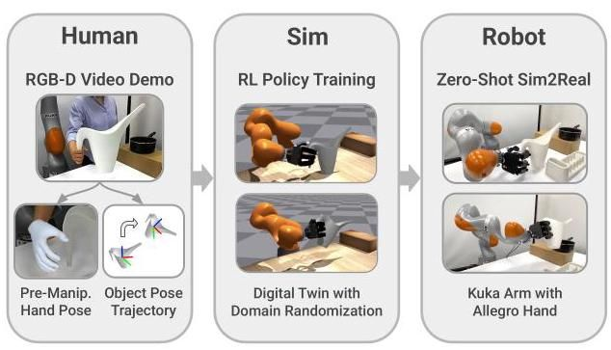
图1:我们的框架。HUMAN2SIM2ROBOT使用物体姿态轨迹和操作前姿态从一个人类RGB-D视频中学习灵巧的操作策略。这些策略在仿真中通过RL进行训练，并零样本转移到真实机器人上。
3.1现实到模拟与人类演示
我们首先创建机器人现实世界环境和目标对象的数字孪生，作为模拟中的策略训练场。数字孪生的构建仅需 $∼10$ 分钟的人工(详细的时间分解见附录A)。我们使用现成的应用程序[45, 46]来捕获高保真对象网格 $O$ 和场景网格 $S$ 。
接下来，我们使用一台具有已知内参和外参的相机记录一个单目RGB-D视频演示 ${\left\{I_{t}\right\}}_{t=1}^{T}$ ，其中每一帧 $I_{t}∈R^{H×W×4}$ 都包含RGB-D数据， $T$ 是时间步的总数。图2展示了我们如何处理人体演示以获得(1)一个物体位姿目标轨迹 ${\left\{T_{t}^{\text{ target }}\right\}}_{t=1}^{T}$ ，以及(2)一个表示为MANO [47]参数的人体手部位姿轨迹 ${\left\{\left(θ_{t},β_{t}\right)\right\}}_{t=1}^{T}$ 。
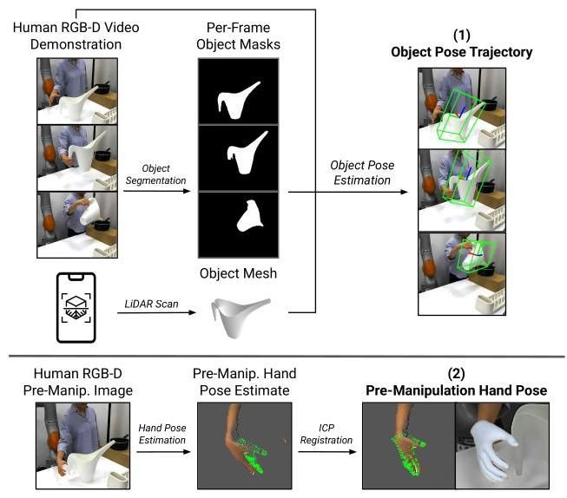
图2:人类演示处理。(1) 对象姿势轨迹定义了以对象为中心、与实体无关的奖励。(2) 操作前的手部姿势为强化学习训练提供了有利的初始化。
在每个时间步 $t,T_{t}^{\text{ target }}∈SE\left(3\right)$ 是来自演示的物体轨迹的物体位姿， $θ_{t}∈R^{48}$ 是MANO手部位姿参数， $β_{t}∈R^{10}$ 是MANO手部形状参数。在我们的系统中，我们使用FoundationPose [48](一个开源物体位姿检测模型)来提取物体位姿轨迹，该模型需要扫描的物体网格 $O$ 以及使用Segment Anything Model 2 (SAM 2) [49](一个开源分割模型)生成的每个时间步的物体掩码。我们使用HaMeR [12](一个开源手部位姿检测模型)来提取每个时间步的人体手部位姿。由于HaMeR以RGB图像作为输入，我们使用深度图像中的深度值并执行ICP配准来对齐手部点云以获得准确的手部位姿(有关将HaMeR预测与深度图像对齐的详细信息，请参阅附录A)。
然后，我们确定时间步 $τ=t_{0}-t_{\text{ offset }}$ 处的操作前手部位姿，其中 $t_{0}$ 是物体速度超过阈值 $v_{min}=5 cm/s$ 的第一个时间步， $t_{\text{ offset }}$ 表示物体运动之前的固定时间步数。我们使用 $θ_{τ}$ 和 $β_{τ}$ 来计算指尖位置和中指基部指关节位姿作为人体操作前手部位姿。
最后，我们使用cuRobo [50]通过两步逆运动学过程将人体操作前手部位姿重新目标化为机器人手部位姿。图3展示了我们如何进行从人到手的机器人重新目标化。
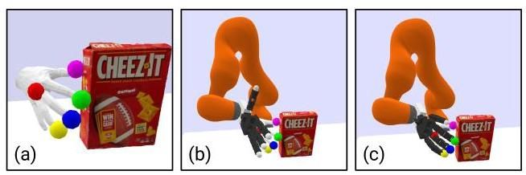
图3:从人到手的机器人重新目标化。(a)估计的MANO手部位姿。中指关节:红色。指尖:粉色、绿色、蓝色、黄色。(b)逆运动学步骤1(手臂):对齐中指关节。(c)逆运动学步骤2(手部):对齐指尖。
在第一步中，调整机器人手臂的关节角度，使机器人手部中指关节的基部位置和方向与人手的对齐(有一个小的偏移量，详细信息请参阅附录B)。在第二步中，调整机器人手部的关节角度，使机器人的指尖位置与相应的人体指尖位置对齐。这为表示为 $T_{τ}^{\text{ target }}$ 的物体位姿生成一个操作前机器人手部位姿 $\left(T^{\text{ wrist }},q^{\text{ hand }}\right)$ ，其中 $T^{\text{ wrist }}∈SE\left(3\right)$ 是机器人手腕位姿， $q^{\text{ hand }}∈R^{N^{\text{ hand-joints }}}$ 是机器人手部关节配置。这个逆运动学过程忠实地重新目标化了人体操作前手部位姿，同时保持了运动学可行性以及人与机器人手部之间的对齐。
物体姿态轨迹通过定义一个以物体为中心的轨迹跟踪奖励来为模型训练提供任务规范。预操作姿态为探索定义了一个良好的状态初始化来提供任务指导[42]。预操作姿态重定位不需要非常精确，因为它只是促进探索的一个先验条件。这些抽象概念一起通过奖励指导和有利的状态初始化在模拟中指导强化学习策略训练。
3.2基于模拟的策略学习
我们在IsaacGym模拟器[51]中创建了一个与现实世界环境匹配的训练环境，该环境由机器人、场景网格 $S$ 和物体网格 $O$ 组成，这只需要人类 $∼10$ 分钟的工作量(见3.1节)。然后，我们使用近端策略优化[52]训练一个策略，该策略在提供的预操作姿态的指导下输出使物体沿目标轨迹移动的机器人动作。我们强调，我们主要关心物体如何移动，而不是模仿人类示范者的动作；预操作姿态作为一个粗略的先验条件，但策略将学习利用机器人实体来实现所需的物体运动。
在时间步 $t$ 给出的奖励是一个物体跟踪奖励， $r_{t}=r_{t}^{\text{ obj }}$ 定义为
$$r_{t}^{\text{ obj }}=exp\left(-αd\left(T_{τ+t}^{\text{ target }},T_{t}^{\text{ obj }}\right)\right), \text{ where } d\left(T_{1},T_{2}\right)=\sum_{i=1}^{N^{\text{ anchor }}}{∥\begin{matrix}T_{1}k_{i}-T_{2}k_{i}\end{matrix}∥}, \text{(1)}$$
其中 $d$ 是相对姿态距离函数， $α=10$ 。对于大多数物体，我们选择 $N^{\text{ anchor }}=3$ ，其中 $k_{1}=\left[L,0,0\right]$ 、 $k_{2}=\left[0,L,0\right]$ 和 $k_{3}=\left[0,0,L\right]$ 在物体局部坐标系中，其中 $L=0.2 m$ 是方向的距离参数。图4展示了物体姿态跟踪奖励。这种公式自然地整合了位置和方向:更大的 $L$ 通过将锚点放置在离物体原点更远的位置来强调方向。奖励函数的详细信息见附录C。
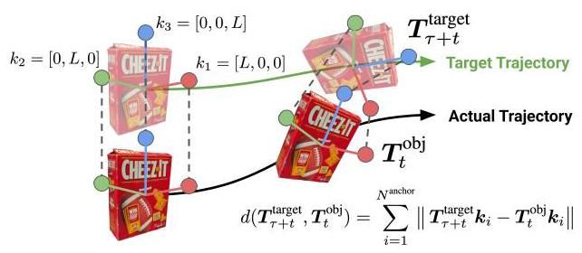
图4:物体姿态跟踪奖励。智能体因使用锚点 $k_{i}$ 最小化当前姿态与目标物体姿态 $d\left(T_{τ+t}^{\text{ target }},T_{t}^{\text{ obj }}\right)$ 之间的距离而获得奖励。
在时间步 $t$ 的观测值是 $o_{t}=\left[q_{t},{\dot{q}}_{t},X_{t}^{\text{ fingertips }},x_{t}^{\text{ palm }},X_{t}^{\text{ obj }},Y_{τ+t}^{\text{ target }}\right]$ ，其中 $q_{t},{\dot{q}}_{t}∈R^{N^{\text{ joints }}}$ 是机器人的关节角度和速度， $X_{t}^{\text{ fingertips }}∈R^{N^{\text{ fingers }}×3}$ 是指尖位置， $x_{t}^{\text{ palm }}∈R^{3}$ 是手掌位置， $X_{t}^{\text{ obj }},X_{τ+t}^{\text{ target }}∈R^{N^{\text{ anchor }}×3}$ 是物体和目标姿态的锚点位置。这里， $N^{\text{ joints }},N^{\text{ fingers }}∈N$ 分别表示机器人关节和手指的数量。
在时间步 $t$ 的动作是 $a_{t}=\left[x_{t}^{\text{ palm-target }},r_{t}^{\text{ palm-target }},x_{t}^{\text{ pca-target }}\right]$ ，其中 $x_{t}^{\text{ palm-target }}∈R^{3}$ 是目标手掌中心位置， $r_{t}^{\text{ palm-target }}∈R^{3}$ 是以欧拉角表示的目标手掌方向， $x_{t}^{\text{ pca-target }}∈R^{N_{\text{ pca }}}$ 是用于控制手部关节的目标主成分分析(PCA)值向量，其中 $N_{\text{ pca }}=5$ 是主成分的数量。我们按照Lum等人[44]的方法使用几何结构控制器和基于PCA的手部动作空间，实现类人手部动作(详情见[44])。
我们使用由人类操作前的手部姿势引导的初始状态分布，以简化探索并使策略偏向类人行为。我们通过在轨迹的初始姿势周围对物体姿势进行采样来构建此分布，然后将机器人配置设置为与操作前的手部姿势匹配并带有轻微扰动(详情见附录D)。给定此扰动姿势，我们使用IK $​^{1}$ 计算可行的手臂关节配置。如果物体离当前目标 $d\left(T_{τ+t}^{\text{ target }},T_{t}^{\text{ obj }}\right)>D_{max}$ 太远、机器人手掌离物体 $∥\begin{matrix}x_{t}^{\text{ palm }}-x_{t}^{\text{ obj }}\end{matrix}∥>D_{max}$ 太远或目标轨迹完成 $τ+t>T$ ，则重置环境，其中 $D_{max}=0.25m$ 。现实世界的动力学参数(例如物体质量、惯性、摩擦力)通常是未知的。为了处理这种不确定性，我们在模拟过程中使用领域随机化，使策略能够适应各种动力学并转移到现实世界。我们训练基于长短期记忆网络(LSTM)的策略，该策略利用观察历史来处理这种部分可观测性和噪声数据。我们使用物体姿势而不是图像来训练策略，以加速训练并增强对视觉变化的鲁棒性。为了提高对姿势误差和校准噪声的弹性，我们向物体姿势观察添加噪声。我们还应用随机物体力来增加对意外接触、干扰和动力学变化的鲁棒性，实现零样本模拟到现实的转移。训练详情见附录E。
训练后，我们在真实机器人上部署策略，无需额外微调(即零样本)。模拟到现实推理时间的详情见附录F。
4实验与结果
我们的实验旨在回答以下问题:(1)特定于实体的强化学习的重要性:通过HUMAN2SIM2ROBOT训练的强化学习策略在灵巧操作任务上是否优于其他标准算法？(2)物体姿势轨迹的重要性:与其他奖励公式相比，来自人类示范的物体姿势轨迹作为强化学习策略训练的密集奖励有多有效？(3)操作前姿势初始化的重要性:来自人类示范的操作前手部姿势在学习操作技能方面是否比通用初始化提供更有效的初始化？(4)操作前手部姿势的充分性:与需要完整人类手部轨迹的替代方法相比，单个操作前姿势在指导强化学习策略训练方面有多有效？我们在模拟和真实机器人上对HUMAN2SIM2ROBOT进行评估，涵盖各种任务和物体，以回答这些问题。
4.1实验设置
硬件设置。我们的机器人由安装在具有7个自由度的库卡LBR iiwa 14机械臂和具有16自由度灵巧手Allegro组成。我们使用安装在桌子上的ZED 1立体摄像头来记录人类演示以及在测试时用于策略输入的实时物体姿态估计。我们的实验在桌面环境中进行，有三个静态物体:一个盒子、放在盒子上的一个大平底锅和一个碗碟架。桌面及其静态物体在场景扫描 $S$ 中捕获。图10(附录)展示了我们的硬件设置和物体以及数字孪生。
任务与物体。我们使用三个物体进行实验:零食盒、水壶和盘子。图5展示了我们使用这些物体进行的任务，包括抓取、非抓握操作和外在操作。我们还探索了由这些技能序列组成的多步任务，例如旋转盘子、提起它并将其放入碗碟架(详见附录G)。
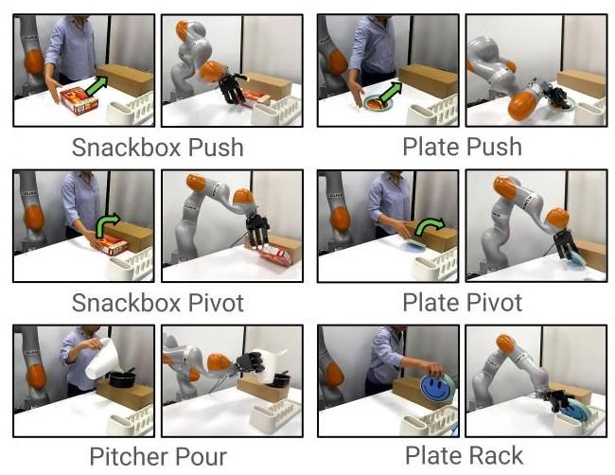
图5:任务可视化。我们的现实世界任务涵盖抓取、非prehensile操作和外在操作，包括人类演示和由此产生的机器人行为。我们还包括三个由多种技能类型组成的多步任务。
模拟消融设置。对于我们的消融实验，我们在盘子 - 旋转 - 提起 - 放入架子任务上评估所有模拟方法，这是我们最复杂的多步任务。我们为所有模拟结果使用三个随机种子训练策略，并在学习速度和稳定性、最终获得的奖励以及定性行为方面对它们进行比较。
4.2 特定于实体的强化学习的重要性
在现实世界实验中，我们将HUMAN2SIM2ROBOT策略与非强化学习基线进行比较，以评估闭环、特定于实体对强化学习的影响。这些基线需要整个任务的机器人动作标签，这些标签通过对视频的每一帧进行手部姿态估计和人机重定向来获得。
我们在七个现实世界任务中与三个基线进行比较(基线细节见附录H):(1) 重放:通过将PD目标设置到这些位置来开环重放重定向轨迹；(2) 目标感知(OA)重放:与重放类似，但通过人类演示中初始物体姿态与测试时的相对变换来扭曲轨迹(类似于[28, 29])；(3) 行为克隆(BC):在30个演示(与[2]中的数量相同)上训练闭环扩散策略[53]，这些演示对物体姿态进行采样(与我们的强化学习训练范围相同)、执行OA重放并将这些轨迹用作演示数。
对于每个任务，我们在10次任务中评估特定于任务的强化学习策略和基线的成功率(图6)。
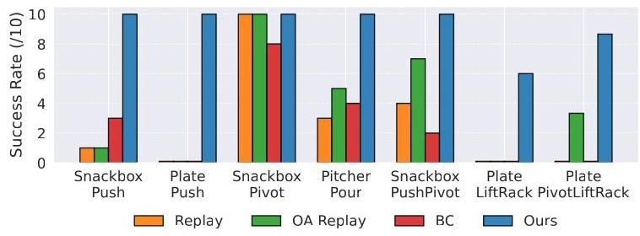
图6:现实世界成功率。在所有任务中，HUMAN2SIM2ROBOT策略比重放方法高出67%，比目标感知(OA)重放方法高出55%，比行为克隆(BC)方法高出68%。
在所有任务中，HUMAN2SIM2ROBOT策略显著优于基线。重放在大多数任务上不成功，但在像零食盒旋转这样需要低精度的任务上表现良好。OA重放比重放表现更好，因为它考虑了初始姿态的随机性，但由于(a) 手部姿态估计误差、(b) 机器人与人类之间的形态差异以及(c) 非反应性开环控制，仍然有许多失败情况。BC的表现与重放类似，这可以归因于低质量的数据集(从有噪声的手部姿态估计计算出的动作)以及整个策略展开过程中的复合误差。虽然重定向的机器人演示在较简单的任务上可以成功，但它们在较难的多步任务上往往失败。我们的方法不仅仅模仿人类行为，而是针对机器人实体调整行为，从而在所有任务中获得更高的成功率(进一步分析见附录I)。
4.3 物体姿态轨迹的重要性
我们在模拟中进行消融实验，以研究物体姿态跟踪奖励的重要性，并与以下方法进行比较:(1) 固定目标:在 $r_{t}^{\text{ obj }}$ (式1)中，我们将当前目标物体姿态 $T_{τ+t}^{\text{ target }}$ 替换为最终姿态 $T_{T}^{\text{ target }}$ ；(2) 插值目标:在 $r_{t}^{\text{ obj }}$ (式1)中，我们将当前目标姿态 $T_{τ+t}^{\text{ target }}$ 替换为初始和最终目标姿态之间的插值姿态:INTERP $\left(T_{τ}^{\text{ target }},T_{T}^{\text{ target }},t/\left(T-τ\right)\right)$ ，其中INTERP: $SE\left(3\right)×SE\left(3\right)×\left[0,1\right]→SE\left(3\right)$ 对位置进行线性插值，并使用球形线性插值法进行方向插值；(3) 下采样轨迹:在 $r_{t}^{\text{ obj }}$ (式1)中，我们将当前目标物体姿态 $T_{τ+t}^{\text{ target }}$ 替换为下采样姿态 $T_{τ+t_{\text{ down }}}^{\text{ target }}$ ，其中 $t_{\text{ down }}=⌊t/D⌋⋅D$ 且 $D$ 是下采样因子。这将人类演示轨迹的时间分辨率降低为一系列关键姿态。
图7表明，HUMAN2SIM2ROBOT比其他方法获得了显著更高的平均奖励。平放在桌子上的盘子太大，无法直接抓取，因此最优策略是利用外部操作，借助墙壁将盘子旋转到可抓取的位置，如人类视频中所示。固定目标和插值目标鼓励策略贪婪地将盘子直接在空中移动到目标位置，但它们难以拿起盘子并陷入局部最小值。该策略没有探索外部操作，因为这需要长时间导航到低奖励区域。下采样轨迹能够学习任务，但由于学习信号较弱，学习时间较长。它通过跟踪突然跳跃的航点来产生急促的运动，以期望最大化奖励。我们的方法使用完整的密集物体姿态轨迹，实现了最强的性能并收敛最快。这强调了我们密集的、以物体为中心的和与实体无关的奖励函数的有效性。
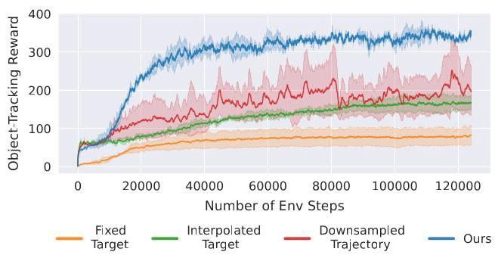
图7:物体姿态跟踪奖励消融。比较不同物体奖励的奖励曲线。
4.4 操作前姿态初始化的重要性
我们在模拟中进行消融实验，以研究操作前姿态初始化的重要性，并与以下方法进行比较:(1) 默认初始化:我们将机器人配置初始化为远离物体的默认静止姿态；(2) 头顶初始化:我们使用逆运动学计算一个关节配置，将机器人手掌设置在物体上方5厘米处。我们将手部关节角度设置为默认的张开手姿态；(3) 操作前远距离:我们用操作前的手部姿态初始化机器人，但调整手臂关节角度，使机器人手掌离物体20厘米远。
图8表明，HUMAN2SIM2ROBOT比其他方法获得了显著更高的平均奖励。默认初始化和操作前远距离由于从离物体太远的手部开始而面临探索挑战，表现最差。头顶初始化表现稍好，因为它被初始化为更靠近物体的位置，但由于头顶抓取提供了不利的先验条件，即它不是执行任务的最优方法，因此未能收敛到成功的策略。我们的方法通过提供有利的初始化获得了最高奖励，这最大限度地减少了探索挑战。更多定性分析见附录I。
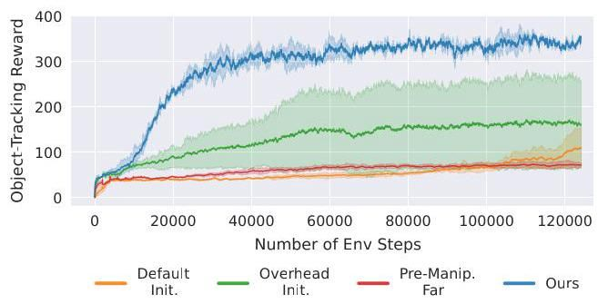
图8:操作前姿态消融。比较不同初始化策略的奖励曲线。
4.5 单个操作前姿态的充分性
我们在模拟中进行了消融实验，以将操作前的姿态初始化与需要完整人类手部轨迹的方法进行比较:(1) 手部跟踪奖励:我们添加 $r_{t}^{\text{ hand }}= exp\left(-α∥\begin{matrix}X^{\text{ fingertips }}-X^{\text{ desired-fingertips }}\end{matrix}∥\right)$ 以鼓励跟踪人类手部轨迹。总奖励为 $r_{t}=r_{t}^{\text{ obj }}+r_{t}^{\text{ hand }}$ ；(2) 残差策略:使用相同的以物体为中心的奖励，我们在学习增量PD关节目标时(类似于[3])开环重放重新目标化的机器人轨迹。
图9展示了这些方法的奖励曲线。手部跟踪奖励能够学习到有效的策略，但学习速度较慢，因为它最初专注于提高其手部跟踪奖励，这并不总是有利于策略性能。当训练到收敛时，手部跟踪奖励与我们的方法相比没有显示出任何实质性的改进，尽管它需要额外的数据和监督。残差策略的性能要差得多，因为不准确 的手部姿态估计导致基础运动不佳，难以学习有效的残差策略。相比之下，我们的方法能够有效地学习任务，而无需完整的人类手部轨迹作为额外的监督。
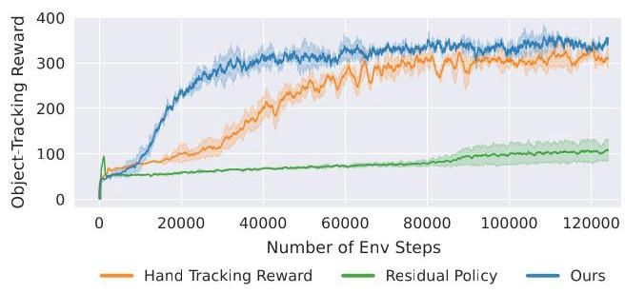
图9:完整手部轨迹消融。将我们的方法与需要完整人类手部轨迹的方法进行比较的奖励曲线。
5结论
我们提出了HUMAN2SIM2ROBOT，这是一个从单个人类手部RGB-D视频演示中学习鲁棒灵巧操作策略的从现实到模拟再到现实的强化学习框架。我们的方法通过以物体为中心的奖励和操作前的手部姿态来形式化任务，从而便于在模拟中训练用于灵巧操作的强化学习策略。HUMAN2SIM2ROBOT解决了一般灵巧操作中的几个关键挑战，包括高效探索、消除奖励函数建立的工作、弥合人机实体差距以及强大的模拟到现实的迁移。我们的策略在抓取、非抓握操作和外部操作任务方面比现有方法有显著改进。总体而言，HUMAN2SIM2ROBOT在促进现实世界灵巧操作策略的可扩展和鲁棒训练方面向前迈出了一步。
6局限性与未来工作
在本文中，我们使用库卡手臂和Allegro手评估了HUMAN2SIM2ROBOT弥合人机实体差距的能力。虽然我们尚未对其他实体进行广泛的定量评估，但我们预计我们的框架对其他实体同样有效，因为我们的框架特意设计为与实体无关。具体而言，我们以物体为中心的奖励函数和训练管道不依赖于特定实体的假设。作为对这种设计选择的初步测试，我们展示了在LEAP手[54]和UMI夹爪[25]上的初步实验，它们在进行最少修改的情况下取得了强大的性能(详见附录J)。我们相信这些早期结果很有前景，未来的工作可以通过将其应用于更广泛的机器人手和手臂来进一步验证我们方法的通用性。
此外，HUMAN2SIM2ROBOT专注于由单个物体的姿态轨迹指定的任务。使用我们的框架使该方法适应处理多个物体是可能的，但需要额外的修改。HUMAN2SIM2ROBOT还假设了一个高质量的物体跟踪器(在我们的例子中是一个物体姿态估计器)和模拟器。因此，我们的任务仅涉及刚体物体和环境，它们可以使用现有的姿态估计器进行有效跟踪，并使用现有的刚体模拟器进行模拟。扩展到关节或可变形物体将需要使HUMAN2SIM2ROBOT适应不同的状态估计和模拟方法。
虽然使用6D物体姿态作为策略输入增强了对视觉干扰的鲁棒性，并简化了强化学习训练和模拟到现实的迁移，但我们的姿态估计器存在局限性，因为它难以处理对称物体的姿态模糊性和来自反射物体的传感器噪声。对于对称物体姿态模糊性的不变性可以通过修改用于确定以物体为中心的奖励的锚点来实现，例如通过给定物体网格自动确定对称轴[55]并去除与该旋转轴正交的点(详见附录C)。对于反射物体，这些挑战可以通过将基于姿态的策略提炼为基于图像的策略来解决，类似于先前的工作[16, 44]。最后，HUMAN2SIM2ROBOT目前训练鲁棒的单物体、单任务策略。在未来的工作中，我们可以探索训练以物体形状和期望物体轨迹为条件的通用多任务、多物体策略。这可以使用多任务强化学习或师生蒸馏来实现。未来的工作还可以研究对HUMAN2SIM2ROBOT进行扩展以用于双手操作或全身操作任务。
致谢
我们感谢审稿人的有益建议和反馈。这项工作得到了斯坦福人类中心人工智能研究院、美国国家科学基金会(资助编号2153854和2342246)以及加拿大自然科学与工程研究理事会(NSERC，资助编号526541680)的支持。
参考文献
[1] Y. Qin, Y.-H. Wu, S. Liu, H. Jiang, R. Yang, Y. Fu, and X. Wang, “DexMV: Imitation learning for dexterous manipulation from human videos,” 2021.
[2] I. Guzey, Y. Dai, G. Savva, R. Bhirangi, and L. Pinto, “Bridging the human to robot dexterity gap through object-oriented rewards,” arXiv preprint arXiv:2410.23289, 2024. [Online]. Available: https://arxiv.org/abs/2410.23289
[3] Y. Chen, C. Wang, Y. Yang, and K. Liu, “Object-centric dexterous manipulation from human motion data,” in Proc. 8th Annu. Conf. Robot Learning (CoRL), 2024.
[4] A. Brohan et al., “RT-2: Vision-language-action models transfer web knowledge to robotic control,” arXiv preprint arXiv:2307.15818, 2023.
[5] A. Brohan et al., “RT-1: Robotics transformer for real-world control at scale,” in Proc. Robotics: Science and Systems (RSS), 2023.
[6] O. X.-E. Collaboration, “Open X-Embodiment: Robotic learning datasets and RT-X models,” in Proc. IEEE Int. Conf. Robot. Autom. (ICRA), 2024, pp. 6892–6903, doi:10.1109/ICRA57147.2024.10611477.
[7] E. Jang, A. Irpan, M. Khansari, D. Kappler, F. Ebert, C. Lynch, S. Levine, and C. Finn, “BC-Z: Zero-shot task generalization with robotic imitation learning,” in Proc. 5th Annu. Conf. Robot Learning (CoRL), 2021. [Online]. Available: https://openreview.net/forum?id=8kbp23tSGYv
[8] M. Kim et al., “OpenVLA: An open-source vision-language-action model,” in Proc. 8th Annu. Conf. Robot Learning (CoRL), 2024.
[9] C. Wang et al., “DexCap: Scalable and portable mocap data collection system for dexterous manipulation,” in Proc. Robotics: Science and Systems (RSS), 2024.
[10] S. Chen et al., “ARCap: Collecting high-quality human demonstrations for robot learning with augmented reality feedback,” arXiv preprint arXiv:2410.08464, 2024.
[11] S. Ye et al., “Latent action pretraining from videos,” arXiv preprint arXiv:2410.11758, 2024. [Online]. Available: https://arxiv.org/abs/2410.11758
[12] G. Pavlakos et al., “Reconstructing hands in 3D with transformers,” in Proc. IEEE/CVF Conf. Comput. Vis. Pattern Recognit. (CVPR), 2024.
[13] C. Chen et al., “DexForce: Extracting force-informed actions from kinesthetic demonstrations for dexterous manipulation,” arXiv preprint arXiv:2501.10356, 2025. [Online]. Available: https://arxiv.org/abs/2501.10356
[14] R. R. Ma and A. M. Dollar, “On dexterity and dexterous manipulation,” in Proc. Int. Conf. Adv. Robot. (ICAR), 2011, pp. 1–7, doi:10.1109/ICAR.2011.6088576.
[15] W. Noll, Y.-H. Wu, and M. Santello, “Dexterous manipulation: Differential sensitivity of manipulation and grasp forces to task requirements,” J. Neurophysiol., vol. 132, 2024, doi:10.1152/jn.00034.2024.
[16] M. Torne et al., “Reconciling reality through simulation: A real-to-sim-to-real approach for robust manipulation,” arXiv preprint, 2024.
[17] H. Zhu et al., “The ingredients of real-world robotic reinforcement learning,” arXiv preprint arXiv:2004.12570, 2020. [Online]. Available: https://arxiv.org/abs/2004.12570
[18] H. G. Singh et al., “Hand-object interaction pretraining from videos,” arXiv preprint arXiv:2409.08273, 2024. [Online]. Available: https://arxiv.org/abs/2409.08273
[19] J. Ye, J. Wang, B. Huang, Y. Qin, and X. Wang, “Learning continuous grasping function with a dexterous hand from human demonstrations,” IEEE Robot. Autom. Lett., 2023.
[20] J. Kerr et al., “Robot see robot do: Imitating articulated object manipulation with monocular 4D reconstruction,” in Proc. 8th Annu. Conf. Robot Learning (CoRL), 2024. [Online]. Available: https://openreview.net/forum?id=2LLu3gavF1

附录:真实到模拟及人类演示处理细节

A.1 数字孪生构建细节
在本节中，我们描述数字孪生模拟环境(即真实到模拟)的构建以及我们如何处理人类演示。我们首先对现实世界环境进行扫描以传输到模拟中。我们使用名为3D Scanner App [46]的现成激光雷达扫描应用程序对工作空间(包括桌面上的静态物体)和机器人进行详细场景扫描。然后我们使用此场景扫描在数字孪生模拟中对齐机器人、桌面和静态物体。场景扫描耗时 $∼3$ 分钟，模拟中资产对齐又耗时 $∼2$ 分钟。此过程执行一次，所有任务都使用相同的模拟环境。接下来，我们需要进行物体扫描以获取用于物体姿态跟踪的物体网格。我们使用另一个名为Kiri Engine [45]的现成激光雷达扫描应用程序来完成此操作，因为我们发现它在扫描小物体方面比3D Scanner App更好(相反，3D Scanner App在扫描大场景方面似乎比Kiri Engine更好)。每个物体扫描耗时 $∼2$ 分钟，并且我们在实验中使用的每个物体只需要进行一次扫描。真实到模拟管道的所有相关代码可在此处找到。
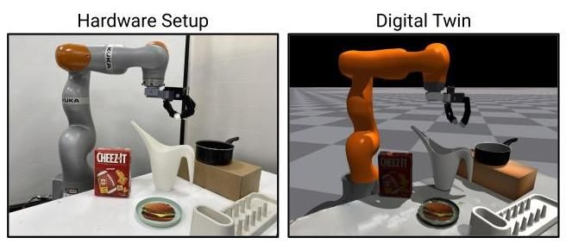
图10:硬件设置与数字孪生。实验在带有静态盒子、平底锅和碗碟架的桌面环境中进行。

A.2 人类演示处理细节
为了处理人类演示，每个任务获取RGB-D视频演示需要0.5分钟。然后人类演示按三个步骤进行处理:(i) 使用SAM 2 [49]生成逐帧物体和手部掩码；(ii) 将RGB-D视频帧、物体分割掩码帧和物体网格输入Foundation-Pose [48]生成物体姿态轨迹；(iii) 将相应的RGB帧输入HaMeR [12]获取操作前手部姿态，然后使用分割后的手部深度值进行深度对齐。总的来说，演示处理耗时 $∼5-10$ 分钟，只需少量人工时间。处理人类视频演示的所有相关代码可在此处找到。

A.3 HaMeR手部姿态估计的深度对齐
HaMeR [12]从单个RGB图像预测MANO手部姿态和形状参数。虽然其2D投影通常可靠，但缺乏深度信息会导致显著的3D误差，误差可能高达20 - 30厘米，特别是当手部远离相机时。这种差异会导致操作前手部姿态不理想，对强化学习(RL)初始化以及需要完整人类手部轨迹的方法产生不利影响。
为了解决这个问题，我们纳入深度信息来细化HaMeR的手部姿态预测。首先，我们从HaMeR获得初始MANO手部估计。接下来，我们使用SAM 2 [49]生成手部分割掩码，并使用相机参数从深度图像中提取相应的3D手部点。然后，我们计算相机可见的预测MANO手部顶点的3D位置，并使用聚类算法过滤掉错误的深度点。具体来说，我们从提取的3D点构建KD树，并使用最近邻查询识别 $5 cm$ 内的点对。然后我们将这些点表示为一个图，其中边连接附近的点。我们假设手部点云是最大的连通分量，所以我们只保留这个连通图中的点，这减轻了来自手臂或背景的深度噪声和分割误差的影响。最后，我们应用迭代最近点(ICP)配准将MANO预测与基于分割深度的点云对齐。这种方法在大多数帧中有效地改善了对齐。然而，当出现严重遮挡时，例如手指围绕物体抓握并背向深度相机时，精度会下降。

B 人类到机器人重定向细节
为了执行手臂逆运动学(IK)，我们使用了cuRobo [50]提供的并行化IK求解器。该求解器生成100个独特的解，每个解由20个关节配置作为初始值。这些配置由一个选定的关节配置与从标准差为15度的正态分布中采样的随机噪声组合而成。从这些解中，我们选择最接近选定关节配置且在位置上满足 $5 cm$ 以内、在方向上满足3度以内的期望目标的解。姿态目标是中指关节(称为“middle_0”)的位置，在手掌法线的负方向上有一个 $3 cm$ 的偏移量，在手腕到中指关节的负方向上有一个 $3 cm$ 的偏移量，以及手腕(称为“global_orient”)的方向，其旋转偏移量考虑了手腕和中指关节方向约定的差异。
对于手部IK，我们使用PyBullet的IK求解器[56]。将Allegro手从前一个手臂IK解的姿态移动到该姿态，之后我们为每个手指求解IK以达到指定的指尖目标。使用默认的手部姿态作为静止姿态。由于并非总是能够与所有指尖目标精确对齐，在这些情况下PyBullet的求解器会提供合理的解，而cuRobo的求解器在失败时可能会产生较差的结果。我们使用人手指尖(称为“index_3”、“middle_3”、“ring_3”和“thumb_3”)处的位置目标，不进行调整。
为了重新设定操作前的手部姿态目标，我们执行一次上述过程，使用默认的直立手臂配置作为选定的关节配置来为求解器提供初始值并选择最佳解。在这一步中，我们应用无碰撞手臂IK以确保机器人避免与环境或物体接触，因为该关节配置不应发生碰撞。
为了重新设定整个手部姿态轨迹的目标，我们迭代地为每个手部姿态求解，使用先前计算的解作为选定的关节配置来为求解器提供初始值。这种方法确保了各帧之间关节角度的一致性，从而产生更平滑的运动。在求解过程中，我们强制实施无碰撞手臂IK以避免与环境接触。然而，我们不强制避免与物体碰撞，因为与物体接触通常是必要的，并且手部和物体的姿态估计都不完善。如果IK过程对于特定姿态失败，我们跳过该索引并继续处理下一个，同时记录相应的时间步。
在评估解时，我们基于无穷范数 ${∥\begin{matrix}q_{\text{ solution }}-q_{\text{ selected }}\end{matrix}∥}_{∞}$ 选择最接近选定关节配置的解。
在重新设定整个手部姿态轨迹的目标之后，我们修改轨迹以确保平滑性。在每个时间步，我们使用一阶有限差分计算手臂关节速度。如果任何手臂关节速度超过其速度限制(表明在短时间内关节位置存在不连续或突然跳跃)，我们增加这些点之间的时间间隔并对中间值进行插值。这确保了遵守关节速度限制，从而产生可以在机器人上安全执行的平滑轨迹。

C奖励函数细节
我们的奖励函数公式足够灵活，可以根据需要通过移除或重新定位锚点来处理旋转对称性或轴不变性。除了对旋转对称物体的调整外，我们在实验中的所有任务中对超参数 $L$ 使用相同的值。这突出了所提出奖励规范的通用性和鲁棒性，使其广泛适用于各种任务和物体。
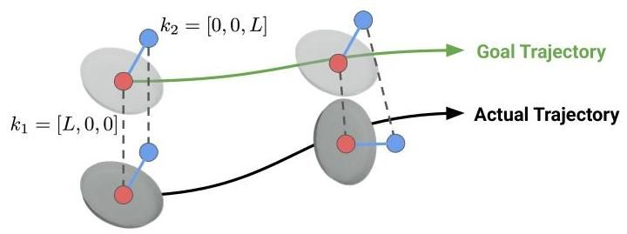
图11:修改锚点。对于旋转对称物体，我们移除与对称轴正交的锚点(自动确定[55])。这种修改后的物体姿态表示用于奖励计算和策略观察。
图11展示了如何修改锚点以适应旋转对称物体的旋转不变性。我们对锚点的使用是一种非常灵活的表示，用于参数化姿态跟踪奖励函数。

D初始状态分布采样
在本节中，我们描述了在模拟中对强化学习训练的初始状态分布进行采样的方法。默认的初始物体姿态 $T_{τ}^{\text{ target }}$ 是在获取预操作手部姿态的时间步 $τ$ 时，来自人类演示的物体姿态。为了对初始物体姿态 $T_{1}^{\text{ obj }}$ 进行采样，我们对随机姿态噪声 $T^{\text{ random }}∈SE\left(3\right)$ 进行采样，然后计算 $T_{1}^{\text{ obj }}=T_{τ}^{\text{ target }}T^{\text{ random }}$ 。 $T^{\text{ random }}$ 的旋转分量作为偏航角从 $y∼U\left(-θ_{max},θ_{max}\right)$ 中采样，其中 $θ_{max}={20}^{∘}$ ，滚动和俯仰固定为零，将旋转限制在仅水平平面内。 $T^{ \text{random }}$ 的平移分量作为 $x,y∼U\left(-t_{max},t_{max}\right)$ 进行采样，其中 $t_{max}=0.1m$ ， $z=0$ ，确保物体保持在其原始高度。接下来，我们计算相对变换 $T^{\text{ relative }}={\left(T_{τ}^{\text{ target }}\right)}^{-1}T^{\text{ wrist }}$ ，以确定新的预操作手腕姿态为 $T_{1}^{\text{ obj }}T^{\text{ relative }}$ 。会向新的手腕姿态和手部关节角度添加少量额外噪声。

E模拟训练细节
我们使用Isaac Gym [51]训练我们的策略，这是一个高性能的GPU加速模拟器，每个GPU能够并行模拟4096个机器人。每个策略在具有40GB VRAM的单个NVIDIA A100 GPU上进行训练。这种配置使我们能够达到大约 $7k$ 帧每秒(FPS)的模拟速度。每一帧对应一个控制时间步长为 $66.7 ms\left(15 Hz\right)$ 的单步动作，该时间步长又细分为8个模拟时间步长 $8.33 ms\left(120 Hz\right)$ 。
我们的训练时长根据任务不同，挂钟时间约为5到24小时，总计约6亿帧，这大致相当于一年的模拟经验(0.6B / 15 / 3600 / 24 / 365)。
我们使用近端策略优化(PPO)[52]和rl - games [57]来训练我们的策略，rl - games是一个高度优化的基于GPU的实现，它采用矢量化观测和动作以进行高效训练。策略训练的学习率为 $5×{10}^{-4}$ ，折扣因子为 $γ=0.998$ ，熵系数为0，PPO裁剪参数为 $ϵ_{\text{ clip }}=0.2$ 。此外，我们对观测、价值估计和优势进行归一化处理，并在每次策略更新时使用四个小epoch来训练策略。
我们默认使用 $t_{\text{ offset }}=30$ (在 $30 Hz,1$ 秒时)，不过我们会根据人类示范执行的速度略微调整 $t_{\text{ offset }}$ 。在我们的下采样轨迹消融实验中，我们使用 $D=90$ (在 $30 Hz,3$ 秒时)，这导致了一个稀疏的下采样轨迹。
尽管我们的控制策略在部署到现实世界时无法获取特权模拟状态信息，但我们仍然可以使用特权信息来加速模拟训练。我们使用非对称演员评论家训练[58]，其中我们的评论家 $V\left(s\right)$ 被给予所有特权状态信息 $s$ ，而我们的策略 $π\left(o\right)$ 被提供一个观测 $o$ ，这是该特权状态信息的一个有限子集。通过这种方法，策略学会仅使用我们在现实世界中能够捕获的观测来执行任务，但评论家可以利用特权状态信息来提供更准确的价值估计，从而提高策略训练的速度和质量。
时间步 $t$ 的状态为 $s_{t}=\left[o_{t},v_{t},ω_{t},t,f_{t}^{\text{ dof }},F_{t}^{\text{ fingers }}\right]$ ，其中 $o_{t}$ 是观测， $v_{t}∈R^{3}$ 是物体线速度， $ω_{t}∈R^{3}$ 是物体角速度， $t∈R$ 是当前时间步， $f_{t}^{\text{ dof }}∈R^{N^{\text{ joints }}}$ 是机器人关节力向量， $F_{t}^{\text{ fingers }}∈R^{N^{\text{ fingers }}}$ 包含指尖接触力。
训练过程使用16的视界长度(即每个机器人更新之间的时间步数，所有机器人并行运行)和4096个并行智能体。策略架构由一个具有[512, 512]大小隐藏层的多层感知器(MLP)、一个具有1024个隐藏单元的LSTM模块以及一个具有[1024, 512]大小隐藏层的评论家网络组成。
为提高我们策略的鲁棒性和泛化能力，我们在训练期间应用了广泛的领域随机化。每720个模拟步骤进行一次随机化，包括观测、动作、物理参数和物体属性的变化。对观测和动作都添加标准差为0.01的高斯噪声。使用标准差为0.3的高斯噪声对重力进行加法扰动。物体和桌子的尺寸、质量和摩擦力通过从 $\left[0.7,1.3\right]$ 采样的缩放参数进行随机化。机器人的尺寸、阻尼、刚度、摩擦力和质量也通过从[0.7, 1.3]采样的缩放参数进行随机化。
我们还对物体引入随机力扰动。在每个时间步，有5%的概率沿随机采样的单位向量施加大小等于物体质量50倍的力。这些扰动有两个关键作用。首先，它们可以在机器人接触物体之前使物体发生位移，模拟现实世界中的不确定性，如意外干扰或位姿估计误差。这促使策略积极跟踪并伸向那些可能不在最初观测位置的物体。其次，如果物体已经被抓取，这些扰动会使抓取不稳定，促进稳健且稳定的抓取策略的发展，从而将物体掉落的可能性降至最低。
PPO的所有相关代码可在此处找到，模拟训练的代码可在此处找到

F 从模拟到现实的推理时间细节

F.1 策略推理时间细节
图12展示了部署时的控制管道，突出了我们的策略在测试时的输入和输出。我们使用FoundationPose [48]以30Hz的频率跟踪物体的6D姿态。强化学习策略处理实时观测并以15Hz的频率输出动作，然后将这些动作传递给在 $60 Hz$ 运行的几何结构控制器[44]。最后，该控制器生成机器人关节PD目标，由在 $200 Hz$ 的低级PD控制器执行。
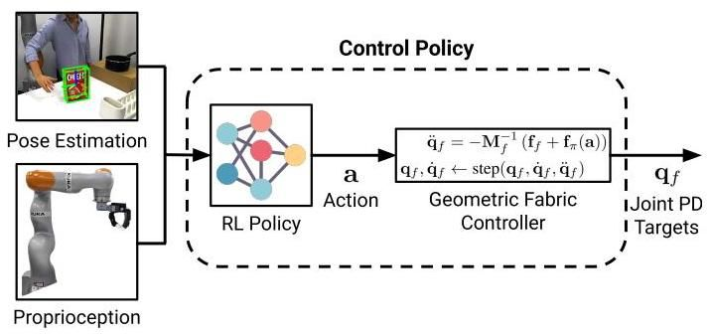
图12:推理时的示意图。该策略将物体姿态和机器人本体感觉作为输入。它输出一个动作，该动作被发送到几何结构控制器[44]，后者生成关节PD目标。

F.2实时感知细节
在本节中，我们描述了我们的实时感知管道，该管道使用FoundationPose [48] 以30Hz的频率进行姿态估计。该过程始于姿态注册，以确定物体的初始姿态，这大约需要1秒钟。此步骤需要一个有纹理的物体网格和一个分割的物体掩码。为了生成掩码，我们将图像和文本提示输入到Grounding DINO [59] 中以获得物体边界框。然后将图像和边界框传递给SAM2 [49]，它会生成高质量的分割物体掩码。文本提示既可以手动提供，也可以通过将有纹理的物体网格渲染成图像并使用GPT - 40生成描述性提示来自动生成。
一旦初始姿态确定，基础姿态通过在先前估计值附近生成姿态假设并选择最佳匹配来执行实时物体姿态跟踪，实现一致的 $30 Hz$ 率。尽管跟踪通常很稳健，但当物体快速移动或被严重遮挡时，姿态估计可能会退化。为了解决这个问题，我们实施了一个单独的姿态评估过程，该过程会监控姿态估计质量，并在需要时触发重新注册。
此评估通过在 $1 Hz$ 运行SAM 2来执行，以生成高质量的分割对象掩码，由于SAM 2的可靠性，即使在具有挑战性的条件下，这些掩码也被视为地面真值。使用FoundationPose的姿态估计和已知相机参数生成的预测对象掩码，使用交并比(IoU)度量与地面真值掩码进行比较。如果IoU低于0.1，FoundationPose会重新初始化姿态注册过程。

G完整任务列表
我们对以下任务进行实验:
- 零食盒推动:目标是将零食盒推过桌子，直到它与一个静止的盒子接触。零食盒初始时面朝下，其位置在 $4 cm×4 cm$ 区域内随机化。如果零食盒与静止的盒子接触，则任务被视为成功。
- 推盘子:与推零食盒任务类似，此任务要求将一个盘子推过桌子，直到它接触到静止的盒子。盘子开始时处于平放状态，其位置在 $4 cm×4 cm$ 区域内随机化。当盘子接触到静止的盒子时即为成功。
- 零食盒旋转任务:目标是利用静态盒子作为支撑，将零食盒从面朝下的方向旋转到侧面方向。零食盒初始时面朝下，其位置在 $1 cm×4 cm$ 区域内随机分布。由于机器人的初始位置，零食盒无法在一个方向上大幅移动。如果零食盒靠着静态盒子旋转到稳定的侧面方向，则任务成功。
- 水壶倒水任务:此任务包括抓住水壶的把手，将其从桌子上提起，并重新调整方向，使壶嘴位于静态平底锅上方，模拟倒水动作。水壶初始时直立放置，其位置在 $4 cm×4 cm$ 区域内随机分布。如果水壶被其把手提起且壶嘴正确位于平底锅上方，则任务成功。
- 零食盒推转任务:此任务结合了零食盒推和零食盒转任务。零食盒初始时面朝下，其位置在 $4 cm×4$ 厘米区域内随机分布。该任务包括两个连续步骤。如果零食盒首先被推到与静态盒子接触，则推任务成功；如果零食盒靠着盒子旋转到侧面方向，则转任务成功。成功与否按三级评分。如果推失败，得分为0；如果推成功但转失败，得分为0.5；如果推和转都成功，得分为1。
- 盘子提起放入碗碟架任务:目标是提起一个盘子并将其放入碗碟架。盘子初始时直立放置，靠在静态盒子上，其位置在 $0.5 cm×4 cm$ 区域内随机分布。由于盘子必须保持靠在盒子上，其移动主要沿盒子长度方向受限。该任务包括两个连续步骤。如果盘子从桌子上被提起，则提起任务成功；如果盘子在保持直立方向的同时被放入碗碟架，则放入碗碟架任务成功。成功与否按三级评分。如果提起失败，得分为0；如果提起成功但放入碗碟架失败，得分为0.5；如果提起和放入碗碟架都成功，得分为1。
- 盘子旋转提起放入碗碟架任务:此任务需要一系列动作:将盘子靠着静态盒子旋转，从桌子上提起，然后放入碗碟架。盘子初始时平放在静态盒子旁边，其位置在 $0.5 cm×4 cm$ 区域内随机分布。
该任务包括三个连续步骤。如果盘子靠着静态盒子旋转到直立方向，则旋转任务成功；如果盘子从桌子上被提起，则提起任务成功；如果盘子在保持直立方向的同时被放入碗碟架，则放入碗碟架任务成功。成功与否按四级评分。如果旋转失败，得分为0；如果旋转成功但提起失败，得分为0.33；如果旋转和提起成功但放入碗碟架失败，得分为0.66；如果旋转、提起和放入碗碟架都成功，得分为1。

H基线细节

H.1全人手轨迹估计
我们的基线方法通常需要任务每一步的机器人动作标签。当仅使用单个人类视频演示时，可以通过估计每一帧中的人手姿势并将其重新定位到机器人来完成。具体来说，我们使用HaMeR进行手部姿势估计，随后进行深度对齐步骤(附录A)。使用类似于3.1节中的逆运动学(IK)过程，将得到的手部姿势映射到机器人关节配置。
然而，简单地独立为每一帧求解IK并将结果拼接在一起通常会失败，这主要有三个问题:手部姿势估计中的误差、随时间缺乏一致性/平滑性以及无法到达的目标姿势。我们按如下方式解决这些问题:
1. 减轻手部姿势误差。当手指被遮挡时，手部姿势估计可能会出现较大误差(附录A)。为了解决这个问题，我们将每个新估计的姿势与前一个姿势进行比较。如果它们的距离超过阈值，我们跳过当前帧的姿势，而不是尝试重新定位一个不可靠的估计。
2. 确保关节一致性。为了在连续姿势之间保持平滑过渡，我们迭代求解逆运动学(IK)，将先前的解用作默认配置和种子配置。我们使用cuRobo [50]生成100个并行解，每个解通过向先前的IK解添加高斯噪声( ${15}^{∘}$ 标准差)进行初始化。然后，我们选择关节角度与上一时间步配置的 $l_{∞}$ 差异最小的解。如果即使这个“最佳”解差异过大，我们就跳过该帧。
3. 处理无法到达的目标。如果IK目标无法到达，我们跳过相应的帧。
应用这些检查后，我们对生成的轨迹进行下采样，并验证所有关节速度是否保持在机器人的限制以下。如果有任何速度超过限制，我们会延长连续路点之间的时间以降低速度。尽管此过程通常会产生合理的轨迹，但在严重手指遮挡或手部远离相机的情况下仍可能出现不准确的情况。相比之下，获得可靠的操作前手部姿势通常更容易，因为它只需要一帧具有准确的手部姿势估计。这样的帧更容易找到，因为手部在接近物体时通常不会被严重遮挡，而完整的演示可能包括更多手部遮挡的情况。

H.2重放细节
在本节中，我们提供有关重放实现的更多详细信息。首先，我们需要明确定义我们关心的帧。我们将 $T^{A→B}$ 定义为帧 $B$ 相对于帧 $A$ 的相对变换。这意味着 $T^{A→C}=T^{A→B}T^{B→C}$ 。
设 $R$ 为机器人的基帧， $M$ 为机器人的中指帧， $C$ 为相机帧， $O$ 为物体帧。给定这四个帧，我们需要三个独立的相对变换来完全指定这个系统。相机外部校准给我们 $T^{R→C}$ 。FoundationPose物体位姿估计在每个时间步给我们 $T^{C→O}$ 。具有深度细化的HaMeR给我们手部位姿估计，使我们能够计算机器人中指帧 $T^{C→M}$ 的期望位姿。这完全指定了演示。这使我们能够计算此演示的物体轨迹 ${\left\{T_{t}^{R→O}\right\}}_{t=1}^{T}$ 和机器人的中指轨迹 ${\left\{T_{t}^{R→M}\right\}}_{t=1}^{T}$ 。这用于执行上述逆运动学过程以生成机器人配置轨迹。
为了在现实世界中执行重放，我们可以使用关节比例-微分(PD)控制直接跟踪这个关节轨迹。

H.3物体感知重放细节
对于物体感知重放，在时间步 $t=1$ ，我们使用FoundationPose估计新的物体位姿 $T_{1}^{R→O^{\text{ new }}}$ ，它将与演示收集期间的初始物体位姿相似但不完全相同 $T_{1}^{R→O}$ 。我们的目标是计算一个新的机器人中指轨迹 ${\left\{T_{t}^{R→M^{\text{ new }}}\right\}}_{t=1}^{T}$ ，使其在物体和中指之间保持与演示中相同的相对位姿。
设 $T^{O→M}$ 为演示的每个时间步物体和中指之间的相对位姿。这可以计算为 $T^{O→M}={\left(T^{R→O}\right)}^{-1}T^{R→M}$ 。我们的目标是在重放期间保持相同的相对关系，使得 $T^{O→M}=T^{O^{\text{ new }}→M^{\text{ new }}}$ 。
然后可以将新的中指轨迹计算为:
$$T_{t}^{R→M^{\text{ new }}}=T_{t}^{R→O^{\text{ new }}}T_{t}^{O^{\text{ new }}→M^{\text{ new }}} \text{(2)}$$
$$=T_{t}^{R→O^{\text{ new }}}T_{t}^{O→M} \text{(3)}$$
$$=T_{t}^{R→O^{\text{ new }}}{\left(T_{t}^{R→O}\right)}^{-1}T_{t}^{R→M} \text{(4)}$$
为了计算 $t>0$ 的 $T_{t}^{R→O^{\text{ new }}}$ ，我们假设物体遵循与演示中相同的相对运动，但从新的初始姿态开始。这可以计算为:
$$T_{t}^{R→O^{\text{ new }}}=T_{1}^{R→O^{\text{ new }}}{\left(T_{1}^{R→O}\right)}^{-1}T_{t}^{R→O} \text{(5)}$$
将其代入我们关于新的中指轨迹的方程中:
$$T_{t}^{R→M^{\text{ new }}}=T_{1}^{R→O^{\text{ new }}}{\left(T_{1}^{R→O}\right)}^{-1}T_{t}^{R→O}{\left(T_{t}^{R→O}\right)}^{-1}T_{t}^{R→M} \text{(6)}$$
$$=T_{1}^{R→O^{\text{ new }}}{\left(T_{1}^{R→O}\right)}^{-1}T_{t}^{R→M} \text{(7)}$$
这简化为:
$$T_{t}^{R→M^{\text{ new }}}=T_{\text{ RELATIVE }}T_{t}^{R→M} \text{(8)}$$
其中 $T_{\text{ RELATIVE }}=T_{1}^{R→O^{\text{ new }}}{\left(T_{1}^{R→O}\right)}^{-1}=T_{1}^{R→O}T_{1}^{O→O^{\text{ new }}}{\left(T_{1}^{R→O}\right)}^{-1}$ 是考虑初始物体姿态变化的变换。此变换应用于整个中指轨迹，有效地将演示调整到新的初始物体姿态，同时保留物体与中指之间的相对运动。
为了在现实世界中执行物体感知重放，我们可以使用关节PD控制直接跟踪这个新的关节轨迹。

H.4行为克隆细节
为了训练扩散策略，我们需要收集观察和动作对的数据集。由于我们只有一个人类演示，我们可以通过向物体姿态引入少量变换噪声来生成额外的演示数据，然后使用上述过程来计算具有调整后的IK目标的机器人关节配置轨迹，以考虑此噪声。具体来说，我们使用与RL训练中相同的平移和旋转噪声对 $T_{1}^{O→O^{\text{ new }}}$ 进行采样，然后运行上述物体感知重放计算以获得新的物体姿态轨迹和机器人关节配置轨迹。观察包括机器人关节 $q_{t}$ 的向量、手掌姿态 $p_{t}^{\text{ palm }}$ 和物体姿态 $p_{t}^{\text{ object }}$ 。动作包括相对于当前机器人位置的关节位置目标。我们使用批量大小128、50次扩散迭代、学习率1e - 4和权重衰减1e - 6进行训练。我们使用Drolet等人[60]基于状态的扩散策略实现。
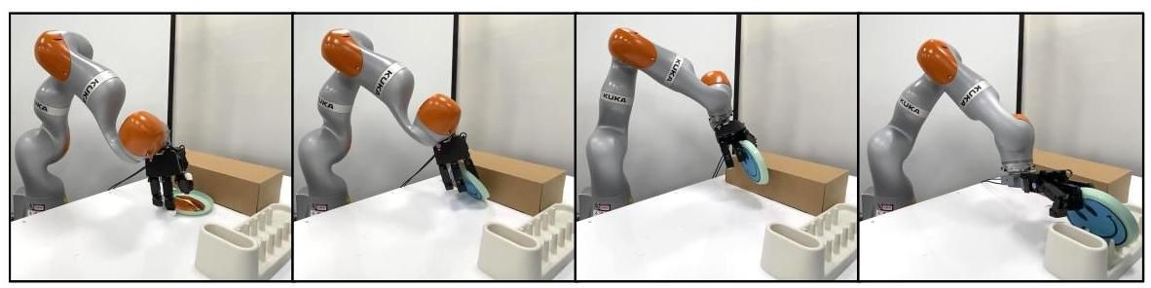
图13:盘子枢轴提升架。机器人收敛于一种由人类演示引导但适应其形态差异的策略。

I定性分析
定性地说，对于像盘子枢轴提升架这样更复杂的任务，由于人类和机器人形态的差异，操作前手部姿态的微小差异可能导致非常不同的学习策略。例如，虽然人类手在过渡到抓握之前用小指和无名指提起盘子，但更大的Allegro手用其无名指枢转盘子，并在盘子离开桌子后将其夹在中指和食指之间(见图13)。这进一步强调了我们的假设，即机器人形态的显著差异可能导致由人类运动引导的策略，但最终会收敛到一种不同的策略，该策略在通过试错学习后更适合机器人的实体。
关于HUMAN2SIM2ROBOT故障模式，故障通常源于收敛于利用模拟不准确的策略或源于遮挡导致的显著姿态估计误差。模拟不准确的例子包括桌面和静态物体的不完美摩擦建模，使得策略收敛于利用这些不准确参数的行为。最具挑战性的任务是盘子枢轴提升架，因为它需要高精度的物体操作:盘子非常薄，难以操作且容易从大的Allegro手中滑落。
当前策略需要在操作前姿态的粗略区域中初始化。为了消除在靠近物体处初始化机器人手的需要，诸如无碰撞运动规划或初始接近阶段奖励公式(如对最小化到操作前姿态的L2距离有奖励)等方法有可能克服这一挑战。这些技术可以无缝集成到我们的系统中，以促进从默认休息姿态到操作前姿态的导航。我们在此的实验和消融突出了操作前姿态在引导RL策略学习用于丰富接触操作任务的类人行为方面的显著有效性。

J其他实施方式
虽然我们的实验主要在库卡机器人手臂和阿莱格罗手部进行测试，但我们预计HUMAN2SIM2ROBOT能在其他机器人实体上运行，因为该框架没有特定于此实体的方面。为了验证这一点，我们进行了初步实验，在零食盒推动任务中展示了HUMAN2SIM2ROBOT在LEAP手部[54]和UMI夹爪[25]上的表现。图14展示了使用这些实体的定性结果，表明在没有任何奖励调整的情况下这是成功的。使这项工作得以进行所需的唯一修改是更改机器人URDF以及通过逆运动学进行重新定位的机器人配置(更改链接名称、相对方向、默认关节配置、碰撞球体)、几何结构控制器(链接名称、默认关节配置、碰撞球体)和模拟环境(链接名称、动作/观察维度)。
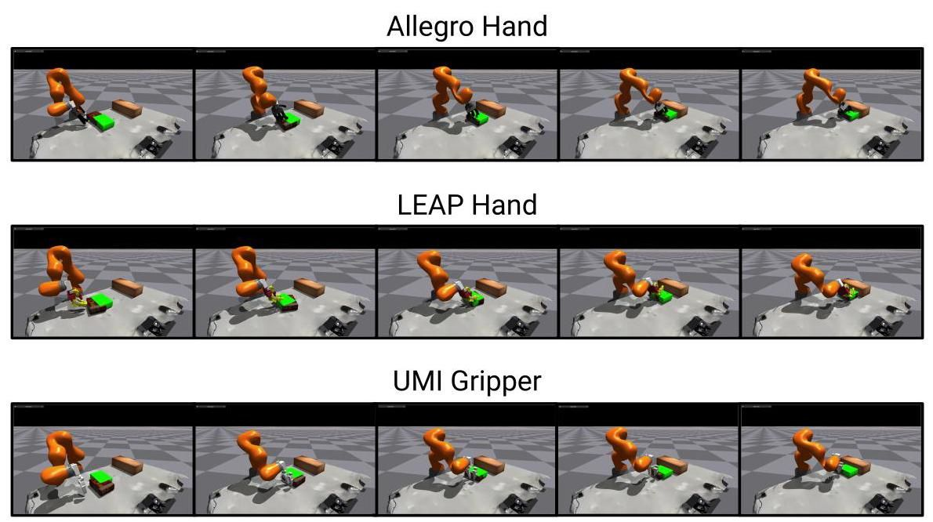
图14:其他实体。HUMAN2SIM2ROBOT可应用于不同的机器人实体，包括阿莱格罗手部、LEAP手部[54]和UMI夹爪[25]。这在零食盒推动任务的初步模拟实验中得到了证明。绿色盒子代表零食盒的目标姿态。

K其他相关工作
机器人的视觉运动模仿学习。最近在机器人操作的视觉运动模仿学习方面的工作已经表明，从大量专家演示中学习是成功的 $[4,5,7,8$ ，26，9，23，24]。演示通常通过遥操作或专门的可穿戴设备[25，26，9]收集，如运动捕捉手套、AR/VR设备或便携式机器人手，这使得扩大数据收集工作的规模成本很高。相比之下，人类演示的视频收集成本低且对演示者来说更直观。由于视频缺乏明确的动作标签，一种流行的方法是获得每个时间步的人类手部姿态估计，并通过基于IK的重新定位将其转换为机器人动作标签[9，10]。然而，人机实体差距往往使得找到IK解决方案不可行，或者导致机器人关节配置对于再现演示任务而言不是最优的。这给直接依赖演示行为和学习行为之间准确对应关系的视觉运动模仿学习方法带来了重大挑战。
因此，HUMAN2SIM2ROBOT不是直接学习从观察到动作的映射，而是在由单个人类视频演示引导的模拟中执行强化学习。这种方法认识到，虽然人类演示为完成任务提供了有用的指导策略，但由于实体差异很大，某些动作可能不适用于机器人。通过强化学习学习灵巧的操作策略，在有益时鼓励类似人类的行为，而在人类策略不适用于机器人实体时允许偏差。此外，强大的恢复和重试行为是训练的结果，不需要像在模仿学习中那样明确演示。
一次性模仿学习。另一类与我们的方法类似的模仿学习方法遵循一次性模仿学习(OSIL)范式，即提供单个演示。过去的工作已经进行了物体姿态估计[27，28]或使用开放世界视觉模型进行物体感知重新定位[29]，以将演示轨迹转移到新场景，或者通过利用物体分割和视觉伺服将机器人末端执行器移动到相对于物体的相同位置，然后在重新播放演示之前将单个演示适配到新场景[30]。除了严格使用单个演示之外，一种相关方法为每个任务收集少量 $\left(∼5\right)$ 遥操作演示，然后通过将演示重新定位到新的初始条件并在模拟数字双胞胎中展开这些轨迹来生成更多数据，如果它们在模拟中成功完成任务，则在现实世界中执行这些动作[31]。
虽然这些方法比视觉运动模仿学习策略更具数据效率，但它们在演示动作之外的泛化能力有限。此外，当从人类视频演示中学习时，由于遮挡和噪声，物体和手部姿态估计往往不准确。即使姿态估计准确，人机实体差距也会导致基于IK的重新定位产生不可行的机器人手部轨迹。因此，简单地重放单个演示的修改版本或直接从重新定位的数据中学习观察到动作的映射不太可能成功。我们的见解是，使用单个人类视频演示为强化学习提供任务规范和指导，能更有效地利用这个数据源进行机器人学习。这使机器人能够根据自身实体开发有效的策略，而不是严格模仿人类行为。
机器人技术中的强化学习。强化学习(RL)是一种通过试错与环境交互来训练自主智能体执行复杂任务的方法。在这项工作中，我们在模拟环境中训练操作策略，以避免在现实世界中强化学习所面临的陷阱，如训练速度慢、不安全行为、频繁的环境重置以及难以调整奖励函数等问题[16, 17]。从模拟到现实的强化学习在广泛的机器人任务中展现出了巨大潜力，在诸如腿部运动[32, 33, 34]、无人机竞赛[35]、双足足球[61]以及手部操作[36]等领域取得了领先的性能。然而，对于全机器人手臂和手部运动学的灵巧操作而言，这种潜力尚未得到充分实现:许多先前关于强化学习的灵巧操作研究仅限于使用非物理的、浮动手部的机器人进行模拟[37, 38, 39, 40]。
最近利用从模拟到现实的强化学习来完成现实世界操作任务的工作，使用强化学习来微调行为克隆(BC)策略[16]或学习一个相对于开环基础运动输出增量动作的残差策略[3]。微调行为克隆策略可能学习得更稳定，但需要一个与相同机器人实例对应的示范数据集。残差策略学习可能有效，但仅允许对基础运动进行小的调整，限制了其克服大的实例差异或展示重试行为的能力。此外，这两种方法都需要来自高质量动作捕捉或遥操作的准确人类动作序列。HUMAN2SIM2ROBOT是一个从现实到模拟再到现实的框架，它在整个手臂和手部动作空间上训练强化学习策略，由以物体为中心的奖励和仅来自一次人类示范的操作前手部姿势引导。因此，这种方法可以适应质量较低的人类视频示范数据，促进重试行为的学习，并克服人机实例差异。此外，我们的方法使策略能够学习比平行夹爪抓取放置或静态手臂的手部操作更复杂的富含接触的灵巧操作任务。
Lum等人[44]使用从模拟到现实的强化学习和几何织物控制器训练灵巧抓取策略，能够实现平滑、协调的运动，同时有效避免与环境发生不必要的碰撞。然而，该策略仅限于简单的抓取任务，通常在手在物体上方初始化且策略在没有人类指导的情况下从头开始训练时，收敛于简单的自上而下抓取。HUMAN2SIM2ROBOT利用类似的几何织物控制器，但通过纳入关于如何执行任务的人类指导，使策略能够执行更一般的抓握和非抓握操作任务。
最近的研究证实，操作前的手部配置可以加速策略学习并产生类似人类的抓取[41, 42, 43]。这些方法仅专注于抓取任务，使用来自非常相似实例的操作前抓取，并且仅在模拟中进行了测试。在这项工作中，我们专注于训练能够转移到现实世界、克服人机实例差异并执行抓握和非抓握操作的强化学习策略。此外，我们纳入了从一次人类视频示范中获取操作前手部姿势的可扩展方法。

